# COVER’

**LAPORAN**

**PROYEK KELOMPOK**

**RANCANG BANGUN SISTEM MONITORING KEGIATAN PERSONIL DIREKTORAT INTELKAM POLDA KALIMANTAN SELATAN**

**Oleh:**

**MUHAMMAD AZMI HAIDAR 1810817310003**

**MUHAMMAD AZZAM BAGASWARA 1810817310002**

**NUR WIDYA ANISA MUSLIM 1810817120013**

**RIZKI APRIDO ROSGA 1810817110002**



**PROGRAM STUDI TEKNOLOGI INFORMASI**

**FAKULTAS TEKNIK**

**UNIVERSITAS LAMBUNG MANGKURAT**

**BANJARMASIN**

**2022**

**HALAMAN PENGESAHAN**

**LAPORAN PROYEK KELOMPOK**

**RANCANGAN BANGUN SISTEM MONITORING KEGIATAN PERSONIL DIREKTORAT INTELKAM POLDA KALIMANTAN SELATAN**

**Disusun Oleh:**

**Kelompok**

**MUHAMMAD AZMI HAIDAR 1810817310003**

**MUHAMMAD AZZAM BAGASWARA 1810817310002**

**NUR WIDYA ANISA MUSLIM 1810817120013**

**RIZKI APRIDO ROSGA 1810817110002**

Telah diperiksa dan disetujui oleh pembimbing

Pada tanggal: _

|  |  |
| --- | --- |
| Pembimbing Lapangan |  |
|  |  |
| Alkaff  NIP. |  |

|  |
| --- |
| Dosen Pembimbing |
|  |
| Alkaff  NIP. |
|  |

|  |
| --- |
| Koordinator Proyek Kelompok |
|  |
| Alkaff  NIP. |

**KATA PENGANTAR**

Dengan mengucapkan puji syukur sembari berdoa epada kehadirat Tuhan Yang Maha Esa atas segala kerendahan hati serta ketulusan atas Rahmat dan Anugerah-Nya lah sehingga penulis dapat melakukan penyelesaian Proyek Kelompok dengan judul **"Rancang Bangun Sistem Monitoring Kegiatan Personil Direktorat Intelkam Polda Kalimantan Selatan"** yang merupakan salah satu syarat kelulusan mata kuliah Proyek Kelompok pada Program Studi Teknologi Informasi Fakultas Teknik Universitas Lambung Mangkurat (ULM) Banjarmasin.

Dalam pelaksanaan Praktik Kerja Lapangan dan Proyek Kelompok ini penulis direkomendasikan tempat yang telah ditentukan, yaitu di Direktorat Intelkam Polda Kalimantan Selatan. Rentang Pelaksanaan Praktik Kerja Lapangan dan Proyek Kelompok dimulai dari tanggal 30 juni 2021 sampai dengan tanggal 30 agustus 2021. Selama berlangsungnya Praktik Kerja Lapangan dan Proyek Kelompok dan penulisan laporan ini, penulis mendapatkan banyak arahan, bantuan, saran dan kritik sehingga penyusunan laporan ini telah sampai ke tahap penyelesaian. Penulis sangat bersyukur dan mengucapkan banyak terima kasih kepada semua pihak yang telah membantu, terutama kepada:

1. Kedua orang tua yang selama ini sangat membantu dan senantiasa mendoakan penulis dalam keberlangsungan penyelesaian proyek ini.
2. Yth. Bapak Muhammad Alkaff, S.Kom., M.Kom. selaku koordinator Praktik Kerja Lapangan dan Proyek Kelompok.
3. Yth. Muhammad Dicky Khairil, S.H., M.H. selaku pembimbing lapangan yang telah banyak membantu dan memberikan bimbingan kepada penulis selama melaksanakan Praktik Kerja Lapangan di Direktorat Intelkam Polda Kalimantan Selatan.
4. Yth. Bapak Andreyan Rizky Baskara, S.Kom., M.Kom. selaku Dosen Pembimbing yang telah banyak membantu dan memberikan bimbingan kepada penulis selama melaksanakan Praktik Kerja Lapangan dan Proyek Kelompok di Direktorat Intelkam Polda Kalimantan Selatan.

Sekiranya jika penyusunan laporan proyek kelompok ini masih terdapat kekurangan di dalam penyusunannya, saran dan kritik dari semua pihak sangat diharapkan, tidak lupa harapan penulis agar laporan ini dapat bermanfaat bagi pembaca.

|  |
| --- |
| Banjarmasin, Oktober 2021 |
|  |
| Penulis |

# **DAFTAR ISI**

COVER i

**DAFTAR ISI** v

**DAFTAR TABEL** vii

**DAFTAR GAMBAR** viii

**BAB I PENDAHULUAN** 1

**1.1** **Latar Belakang** 1

**1.2** **Rumusan Masalah** 2

**1.3** **Batasan Masalah** 2

**1.4** **Tujuan** 3

**1.5** **Manfaat** 3

**1.6** **Sistematika Penulisan** 3

**BAB II TINJAUAN UMUM** 5

**2.1** **Gambaran Umum Instansi** 5

**2.1.1** **Profil Instansi** 5

**2.1.2** **Visi dan Misi Instansi** 5

**2.2** **Sistem yang Sedang Berjalan** 6

**2.3** **Landasan Teori** 6

**2.3.1** **Sistem Monitoring** 6

**2.3.2** **Sistem Informasi** 6

**2.3.3** **SDLC Incremental** 7

**2.3.4** ***Website*** 8

**2.3.5** **UML (Unified Modeling Language)** 9

**2.3.6** ***Use case Diagram*** 10

**2.3.7** ***Activity Diagram*** 11

**2.3.8** **Framework Laravel** 13

**2.3.9** **Bootstrap** 14

**2.3.10** **Pengujian *Black Box*** 15

**2.3.11** ***Work Breakdown Structure* (WBS)** 16

**BAB III ANALISIS DAN PERANCANGAN SISTEM** 18

**3.1** **Tinjauan Umum** 18

**3.1.1** **Metode Analisis** 19

**3.1.2** **Alat dan Bahan** 19

**3.1.2** **Metode Pengumpulan Data** 22

**3.2** **Analisa Sistem** 23

**3.2.1** **Desain Sistem** 25

**3.2.2** ***Diagram* *Activity*** 27

**3.2.3** **Desain Perancangan Basis Data** 39

**3.2.4** **Desain *Interface* Antarmuka** 46

**BAB IV HASIL DAN PEMBAHASAN** 55

**4.1** **Implementasi** 55

**4.1.1** **Uji Coba Sistem dan Program** 55

**4.1.2** **Manual Program** 55

**4.1.3** **Manual Instalasi** 55

**4.1.4** **Pemeliharaan Sistem** 55

**4.1.5** **Pembahasan *Interface* Sistem** 55

**BAB 5 PENUTUP** 56

**5.1** **Kesimpulan** 56

**5.2** **Saran** 56

**DAFTAR PUSTAKA** 57

**LAMPIRAN** 58

**Lampiran 1.** 59

**Lembar Konsultasi Bimbingan Proyek Kelompok Dosen Pembimbing** 59

**Lampiran 2.** 60

**Lembar Kerangka Acuan Kerja Proyek Kelompok dan Praktek Kerja Lapangan** 60

**Lampiran 3. Jadwal Proyek Kelompok** 61

# **DAFTAR TABEL**

Tabel 1 Atribut Dataset 17

Tabel 2 Kategori Atribut Status 18

Tabel 3 Data Training 18

# **DAFTAR GAMBAR**

Gambar 1 Grafik Data Tingkat Penyebaran Demam Berdarah di Kalimantan (Sumber: https://data.kalselprov.go.id/) 2

Gambar 2 Grafik Data Tingkat Penyebaran Demam Berdarah di Kabupaten/Kota Kalimantan Selatan (Sumber: https://data.kalselprov.go.id/) 3

Gambar 3 Tabel Data Tingkat Penyebaran Demam Berdarah di Kalimantan Selatan (Sumber: https://data.kalselprov.go.id/) 3

Gambar 4 Alur Metode Naïve Bayes Classifier 12

Gambar 5 Alur Penelitian 16

Gambar 6 Alur data preprocessing 17

Gambar 7 Alur prediksi tingkat penyebaran demam berdarah dengue (DBD) 18

# **BAB I PENDAHULUAN**

## **Latar Belakang**

Kepolisian Negara Republik Indonesia (POLRI) adalah salah satu institusi pemerintah yang bertugas sebagai ujung tombak penegakan hukum di Indonesia. Institusi Polri mempunyai tugas pokok sebagai pemelihara keamanan, ketertiban masyarakat, serta penegakan hukum untuk memberi perlindungan, pengayoman dan pelayanan kepada masyarakat dengan menjunjung tinggi hak asasi manusia.

POLRI tersebar di tiap daerah yang ada di Indonesia, salah satunya yaitu Daerah Provinsi Kalimantan selatan. Di Provinsi Kalimantan Selatan terdapat Kepolisian Daerah (POLDA) yang bernama Polda Kalimantan Selatan, pada Polda Kalimantan Selatan terdapat tiga jenis layanan kepada masyarakat yaitu lalu lintas, reskrim, dan intelkam yang ditugaskan kepada satuan kerja salah satunya yaitu Direktorat Intelkam Polda Kalimantan Selatan. Direktorat Intelkam Polda Kalimantan Selatan menyelenggarakan fungsi untuk memberikan pelayanan kepada masyarakat diantaranya yaitu perizinan pelayanan pengurusan Surat Keterangan Catatan Kepolisian (SKCK), dan Izin Keramaian.

Selain itu, Proses rekapitulasi hasil kegiatan yang ada di Direktorat Intelkam Polda Kalimantan Selatan masih berupa paper base (manual rekap) dimana hasil manual rekap ini selalu menjadi permasalahan tersendiri apabila melakukan pencarian pada hasil-hasil kegiatan yang dilakukan oleh Direktorat Intelkam Polda Kalimantan Selatan pada tahun-tahun yang telah lama sehingga sampai dengan saat ini space dalam melakukan rekap kegiatan tersebut cukup besar memakan tempat dan tidak terkodifikasi dengan baik. Ketidakefektifan dari hasil rekap kegiatan tersebut juga mengakibatkan banyak kehilangan data-data penting yang memang menjadi acuan dalam pengembangan kegiatan pada tahun-tahun berikutnya.

Solusi yang kami ajukan yaitu dengan merancang dan membangun sebuah Sistem Informasi *Website* berupa data rekap seluruh kegiatan Direktorat Intelkam Polda Kalimantan Selatan yang mana pembuatan pembuatan sistem ini akan membantu dalam melakukan pencarian data-data penting yang tersimpan dalam sistem tersebut dan juga ditambah dengan adanya penyimpanan data digital dan tanda tangan digital secara mandiri melalui sistem informasi tersebut yang terdiri dari personal user masing-masing anggota yang ada di Direktorat Intelkam Polda Kalimantan Selatan.

Dari uraian diatas maka didapatlah sebuah solusi untuk mengatasi permasalahan tersebut yaitu dengan membangun sebuah **“Sistem Monitoring Kegiatan Personil Direktorat Intelkam Polda Kalimantan Selatan”**. Hasil dari penelitian ini menghasilkan sebuah sistem monitoring kegiatan personil yang dapat memudahkan para anggota dalam memproses atau mencari data rekap atau hasil dari sebuah kegiatan.

Perkembangan teknologi informasi sekarang semakin berkembang dengan cepat sehingga menyebabkan semua aspek kehidupan akan selalu dihubungkan dengan perkembangan teknologi tersebut. Pengaruh perkembangan teknologi ini dapat dirasakan di berbagai bidang. Adapun manfaat yang bisa dirasakan dalam perkembangan ini adalah proses pengolahan data yang semakin cepat dan lebih efektif. Sehingga pengolahan data secara manual pun mulai diminimalisir dan diubah menjadi sistem yang terkomputerisasi dan dapat memudahkan dan dapat dilakukan secara cepat.

## **Rumusan Masalah**

Berdasarkan latar belakang tersebut, dapat dirumuskan suatu masalah, yaitu bagaimana cara merancang dan membangun Sistem Monitoring Kegiatan Personil Direktorat Intelkam Polda Kalimantan Selatan yang dapat membantu mengawasi laju kerja personil, seperti mengatur rencana kegiatan dan kegiatan yang telah dilaksanakan, serta membantu memudahkan para personil dalam pencarian data-data rencana kegiatan dan kegiatan yang telah dilaksanakan.

## **Batasan Masalah**

Batasan masalah pada Proyek Kelompok ini adalah sebagai berikut:

1. Sistem Monitoring Kegiatan Personil Direktorat Intelkam Polda Kalimantan Selatan berbasis website.
2. Sistem Monitoring Kegiatan Personil Direktorat Intelkam Polda Kalimantan Selatan dibangun untuk proses pendataan, perencanaan dan melihat data kegiatan yang telah dilaksanakan yang dilakukan oleh para personil Direktorat Intelkam Polda Kalimantan Selatan.
3. Data yang digunakan adalah data yang berasal dari hasil pendataan para personil di Direktorat Intelkam Polda Kalimantan Selatan.

## **Tujuan**

Adapun tujuan dari Proyek Kelompok ini adalah:

1. Merancang dan membangun Sistem Monitoring Kegiatan Personil Direktorat Intelkam Polda Kalimantan Selatan yang dapat membantu mengawasi laju kerja personil, seperti mengatur rencana kegiatan dan kegiatan yang telah dilaksanakan, serta membantu memudahkan para personil dalam pencarian data-data rencana kegiatan dan kegiatan yang telah dilaksanakan.
2. Meningkatkan mutu proses pendataan dan perencanaan sebuah kegiatan di Direktorat Intelkam Polda Kalimantan Selatan.
3. Mengurangi penggunaan kertas dalam pendataan dan perencanaan sebuah kegiatan di Direktorat Intelkam Polda Kalimantan Selatan.

## **Manfaat**

Manfaat dari pengerjaan Proyek Kelompok ini dapat membantu pendataan sebuah rencana kegiatan dan pelaksanaan kegiatan, proses perencanaan dan pelaksanaan kegiatan secara manual menjadi lebih efektif dan efisien di Direktorat Intelkam Polda Kalimantan Selatan.

## **Sistematika Penulisan**

Sistematika laporan merupakan gambaran umum dari bab ke bab tentang isi dari Proyek Kelompok untuk mempermudah pembacaan dan mengetahui isi laporan, maka disajikan secara sistematis sebagai berikut:

**BAB I PENDAHULUAN**

Bab ini berisi pembahasan mengenai latar belakang Proyek Kelompok pada Direktorat Intelkam Polda Kalimantan Selatan, rumusan masalah, tujuan dan manfaat pembuatan website Sistem Monitoring Kegiatan Personil Direktorat Intelkam Polda Kalimantan Selatan, metodologi dan sistematika Proyek Kelompok.

**BAB II LANDASAN UMUM**

Bab ini membahas gambaran umum perusahaan atau instansi, sistem yang sedang berjalan, tinjauan umum berupa landasan penelitian sebelumnya dan teori sistem informasi pelatihan dan penelitian, metodologi dan sistematika Proyek Kelompok.

**BAB III ANALISIS DAN PERANCANGAN UMUM**

Bab ini berisi tinjauan umum dan uraian analisis dari analisis kelemahan sistem dan analisis kebutuhan sistem. Selain itu, uraian analisis kebutuhan sistem, kelayakan sistem, dan perancangan sistem tentang Sistem Monitoring Kegiatan Personil Direktorat Intelkam Polda Kalimantan Selatan.

**BAB IV IMPLEMENTASI DAN PEMBAHASAN**

Bab ini berisi hasil implementasi dan pembahasan ketika sudah melakukan Praktik Kerja Lapangan dan Proyek Kelompok di Direktorat Intelkam Polda Kalimantan Selatan.

**BAB V PENUTUP**

Bab ini berisi kesimpulan dan saran Praktik Kerja Lapangan dan Proyek Kelompok di Direktorat Intelkam Polda Kalimantan Selatan.

# **BAB II TINJAUAN UMUM**

## **Gambaran Umum Instansi**

### **Profil Instansi**

|  |  |  |
| --- | --- | --- |
| Nama Instansi | : | Direktorat Intelkam Polda Kalimantan Selatan |
| Alamat | : | Jl. S. Parman No. 16, Kota Banjarmasin Provinsi Kalimantan Selatan |
| Website | : | https://ditintelkam.kalsel |
| Email | : | ksajla |
| Nomor SK Pendirian | : |  |
| Tahun SK Pendirian | : |  |

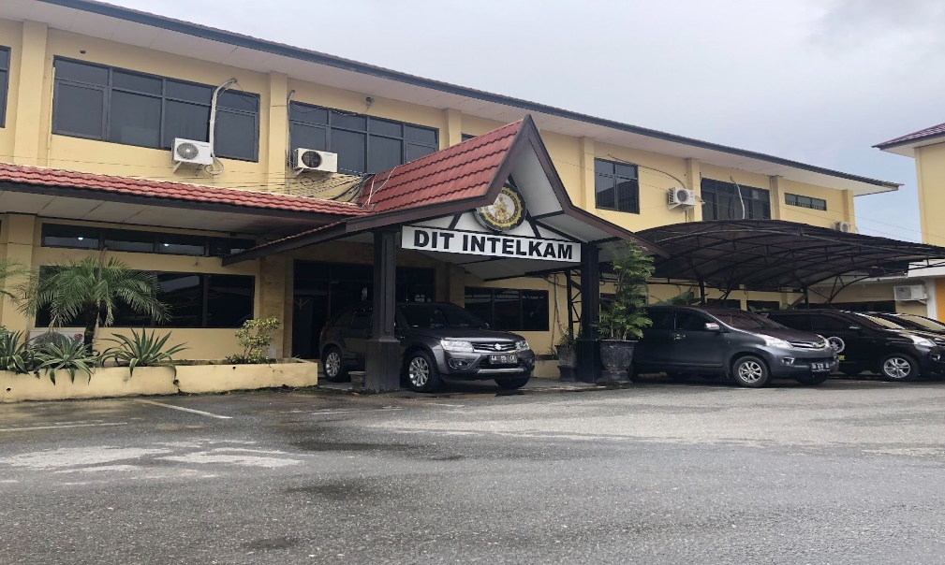

**Gambar**

### **Visi dan Misi Instansi**

Visi dari Direktorat Intelkam Polda Kalimantan Selatan adalah : “Memberikan Pelayanan Prima dibidang Pelayanan Kepada Masyarakat Secara Profesional, Transparan, dan Akuntabel”. Untuk mewujudkan visi di atas, maka misi Direktorat Intelkam Polda Kalimantan Selatan yang dirumuskan sebagai berikut.

1. Melayani sesuai dengan standar operasional, prosedur yang sudah ditetapkan
2. Melayani tanpa ada pungutan selain yang sudah ditentukan dalam PNBP
3. Melayani dengan ramah, cepat dan dapat dipertanggungjawabkan

## **Sistem yang Sedang Berjalan**

Adapun sistem yang sedang berjalan dalam Sistem Monitoring Kegiatan Personil Direktorat Intelkam Polda Kalimantan Selatan yang melibatkan beberapa pihak, pihak yang terlibat dapat dilihat seperti pada tabel 2.1.

## **Landasan Teori**

### **Sistem Monitoring**

Sistem monitoring merupakan suatu proses untuk mengumpulkan data dari berbagai sumber daya. Biasanya data yang dikumpulkan merupakan data yang real time. Secara garis besar tahapan dalam sebuah sistem monitoring terbagi ke dalam tiga proses besar, yaitu:

1. Proses di dalam pengumpulan data monitoring
2. Proses di dalam analisis data monitoring
3. Proses di dalam menampilkan data hasil monitoring

Aksi yang terjadi di antara proses-proses dalam sebuah sistem monitoring adalah berbentuk service, yaitu suatu proses yang terus-menerus berjalan pada interval waktu tertentu. Proses-proses yang terjadi pada suatu sistem monitoring dimulai dari pengumpulan data seperti data dari network traf ic, hardware information, dan lain-lain yang kemudian data tersebut di analisis pada proses analisis data dan pada akhirnya data tersebut akan ditampilkan.

### **Sistem Informasi**

Sistem Informasi adalah kumpulan atau susunan yang terdiri dari perangkat keras dan perangkat lunak yang bekerja secara bersama - sama dalam melaksanakan pengolahan data berupa pengumpulan, penyimpanan, pemrosesan data untuk menghasilkan informasi yang bermakna. Sistem informasi adalah kumpulan dari subsistem apapun baik fisik maupun non fisik yang saling berhubungan satu sama lain dan bekerja sama secara harmonis untuk mencapai satu tujuan yaitu mengolah data menjadi informasi yang berguna. Dapat disimpulkan bahwa sistem informasi merupakan sekumpulan prosedur di dalam suatu organisasi yang dapat mengolah data yang akan menghasilkan dan memberikan informasi dan berguna bagi pengambilan keputusan.

### **SDLC Incremental**

SLDC (*Software Development Life Cycle,* Siklus Hidup Pengengembangan Sistem) atau *Systems Life Cycle* (Siklus Hidup Sistem), model *Incremental* merupakan hasil kombinasi elemen-elemen dari model *waterfall* yang diaplikasikan secara berulang, atau bisa disebut gabungan dari model *waterfall* dengan Model Prototype. Elemen-elemen tersebut dikerjakan hingga menghasilkan produk dengan spesifikasi tertentu kemudian proses dimulai dari awal kembali hingga muncul hasil yang spesifikasinya lebih lengkap dari sebelumnya dan tentunya memenuhi kebutuhan pemakai. Tahapan tahapan untuk perancangan perangkat lunaknya, yaitu:

* *Requirement* *Analysis*, proses tahapan awal yang dilakukan pada incremental model adalah penentuan kebutuhan atau analisis kebutuhan. Disini juga dilakukan proses spesifikasi dimana menggunakan analisis kebutuhan sebagai acuannya.
* *Architecture Design*, tahap selanjutnya yaitu perancangan software agar dapat diterapkan sistem pembangunan per-bagian pada tahapan selanjutnya.
* *Code,* setelah melakukan proses desain selanjutnya ada pengkodean.
* *Test,* merupakan tahap pengujian dalam model ini.

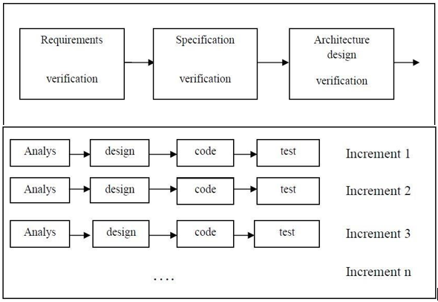

Gambar

Dengan menggunakan incremental model dapat membantu untuk mengurangi biaya sebelum mencapai level dari initial productivity dan mengakselerasi proses dari pembuatan suatu fungsi sistem. Kelebihan dari model *incremental* adalah:

* 1. Merupakan model dengan manajemen yang sederhana.
  2. Bersifat iteratif atau perulangan.
  3. Mampu mengakomodasi perubahan secara fleksibel.
  4. Prioritas tinggi pada pelayanan system adalah yang paling diuji.
  5. Produk yang dihasilkan semakin lama semakin lengkap, hingga versi akhir dari sebuah produk akan dianggap paling lengkap dan sempurna karena mengalami perbaikan yang berkesinambungan.
  6. Model ini cocok jika jumlah anggota tim pengembangan/pembangunan software terbatas.
  7. Resiko untuk kegagalan proyek secara keseluruhan lebih rendah.

### ***Website***

*Website* adalah suatu dokumen berupa kumpulan halaman *web* yang saling terhubung dan isinya terdiri dari berbagai informasi berbentuk teks, suara, gambar, video, dan lainnya, dimana semua data tersebut disimpan pada server hosting. Situs *website* adalah sebutan bagi sekelompok halaman *web* (*web page*), umumnya merupakan bagian dari suatu domain (*domain name*) atau *subdomain* di *World Wide Web* (WWW) di Internet. WWW terdiri dari seluruh situs web yang tersedia kepada publik. Halaman-halaman sebuah situs web diakses dari sebuah URL yang menjadi “akar” (*root*), yang disebut *homepage* (halaman induk sering diterjemahkan menjadi “beranda”, “halaman muka”), dan biasanya disimpan dalam server yang sama.

Sebuah halaman *web* merupakan dokumen yang ditulis dalam format HTML (*Hyper Text Markup Language*), yang hampir bias diakses melalui HTTP yaitu protokol yang menyampaikan informasi dari server *website* untuk ditampilkan kepada para pemakai melalui *web browser* baik yang bersifat statis maupun dinamis. Untuk membuat *web* dinamis kita memerlukan bahasa pemrograman PHP untuk membuatnya. Tidak hanya bahasa pemrograman PHP, tetapi untuk membuat *web* dinamis juga dapat menggunakan ASP.Net, Java for Web dan lainnya. Tetapi kebanyakan programmer membuat menggunakan PHP karena bahasa pemrograman tersebut lebih mudah, dan banyak komunitas atau tutorial sehingga sangat membantu jika terdapat pertanyaan yang belum kita ketahui.

### **UML (Unified Modeling Language)**

*UML* adalah bahasa yang memvisualisasikan, membangun, menspesifikasikan, menggambarkan arsitektur dan pendokumentasian dari sebuah pengembangan software berbasis berorientasi objek. *UML* adalah salah satu tool / model dalam merancang pengembangan perangkat lunak yang dimana dapat menyampaikan bagaimana membuat dan membentuk model – model. *UML* merupakan sebuah bahasa pemrograman visual, namun dapat dihubungan dengan beberapa bahasa pemrograman seperti JAVA, C++, Visual basic. *UML* adalah bahasa standar untuk mendefinisikan requirement, membuat analisis dan desain serta menggambarkan arsitektur dalam pemrograman yang bersifat mengisi dan melengkap untuk pemahaman sistem perangkat lunak yang utuh. *UML* memiliki tujuan utama yaitu membantu tim pengembang proyek dalam berkomunikasi, mengeksplorasi potensi desain dan memvalidasi desain arsitektur perangkat lunak. *UML* memiliki tiga kategori utama, diantaranya adalah struktur diagram, *behaviour* diagram dan *interaction* diagram yang dimana masing – masing kategori tersebut memiliki diagram yang menjelaskan arsitektur sistem dan saling terintegrasi.

Perangkat lunak yang mendukung dalam mengimplementasikan *UML* adalah *StarUML.* StarUML merupakan proyek *open source* yang ditargetkan untuk mengembangkan *platform* pemodelan perangkat lunak dalam mendukung UML dengan cepat, fleksibel, extensible dan featureful. *StarUML* merupakan sebuah proyek open source yang dikhususkan dalam pengembangan proyek perangkat lunak secara cepat, fleksibel, extensible, featureful dan bebas tersedia *UML*. Tujuan dari *StarUML* adalah dapat memaksimalkan produktivitas dan kualitas dari sebuah proyek perangkat lunak.

### ***Use case Diagram***

*Use case* diagram merupakan sebuah pemodelan yang merepresentasikan sebuah interaksi antara aktor dengan sistem informasi yang akan dibuat (behavior). Penggunaan use case diagram adalah untuk mengetahui fungsi yang ada di dalam sebuah sistem yang akan dirancang dan dikembangkan. *Use case* diagram membantu dalam dalam menyusun requirement sebuah sistem, mengkomunikasikan rancangan dengan klien dan merancang *test case* untuk semua fitur yang ada pada sistem nantinya [13]. Use case dapat meng-include fungsionalitas *use case* lainnya, sehingga dapat duplikasi fungsionalitas dapat dihindari. Sebuah *use case* juga dapat meng-extend dengan *use case* lain dengan *behaviour*-nya. Berikut ini adalah bagian dari sebuah *use case* diagram.

1. *Use cases*

*Use cases* menjelaskan mengenai tindakan/aksi yang dilakukan oleh aktor.

1. *Actors*

*Actors* adalah sebuah peran yang berinteraksi dengan sistem.

1. *Relationship*

*Relationship* adalah sebuah hubungan *use case* dengan actors. *Use case* secara *grafis* menggambarkan interaksi secara sistem dan sistem berinteraksi dengan pengguna, dengan kata lain mendeskripsikan siapa saja yang akan menggunakan sistem dan dalam cara apa user mengharapkan interaksi pada sistem tersebut. Secara naratif, *use case* digunakan secara tekstual yang menggambarkan sekuensi langkah – langkah tiap interaksi.

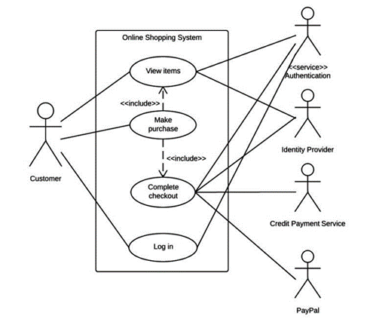

Gambar

### ***Activity Diagram***

*Activity diagram* menggambarkan aliran kerja dari sebuah sistem pada perangkat lunak. *Activity diagram* digunakan untuk mendefinisikan rancangan proses bisnis setiap urutan aktivitas yang ada pada sistem. Selain itu juga digunakan dalam pengelompokan tampilan dari sistem / *user interface*. Dimana setiap aktivitas memiliki rancangan antar muka tampilan pada sistem. *Activity diagram* dapat direalisasikan oleh satu *use case* atau lebih [13]. *Activity diagram* menggambarkan proses yang berjalan, sementara *use case* menggambarkan bagaimana aktor berinteraksi dengan sistem dalam penggunaan fitur pada perangkat lunak. Berikut komponen dalam *activity diagram*, diantaranya:

1. *Activity node*

Menggambarkan bentuk notasi dari beberapa proses yang beroperasi dalam control dan nilai data.

1. *Activity edge*

Menggambarkan bentuk *edge* yang menghubungkan aliran aksi secara langsung, yang dimana menghubungkan input dan output dari aksi tersebut.

1. *Initial state*

Bentuk lingkaran berisi penuh melambangkan awal dari suatu proses.

1. *Decision*

Bentuk wajib suatu flow yang masuk beserta dua atau lebih *activity node* yang akan keluar.

1. *Fork*

Satu *bar* hitam dengan satu *activity node* yang masuk beserta dua atau lebih *activity node* yang keluar.

1. *Join*

Satu *bar* hitam dengan dua atau lebih *activity node* yang masuk beserta satu *activity node* yang keluar, tercatat pada aktor dari proses secara bersamaan.

1. *Final state*

Bentuk lingkaran berisi penuh yang berada di dalam lingkaran kosong, menunjukkan akhir dari suatu proses.

Yang perlu diperhatikan bahwa *activity diagram* menggambarkan aktivitas sistem, dimana aktivitas yang dapat dilakukan oleh sistem. Bukan apa yang dilakukan aktor [14]. Berikut contoh dari *activity diagram* dapat dilihat pada gambar 2.6.

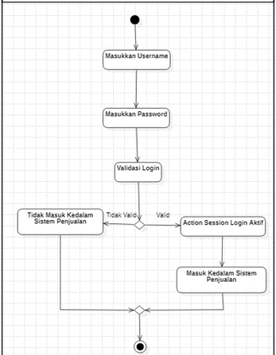

gambar

### **Framework Laravel**

*Framework* merupakan kumpulan *script* yang berisikan kumpulan fungsi dengan tujuan untuk membantu programmer atau development mengatasi masalah – masalah pemrograman, seperti *variable,* koneksi ke database, pemanggilan file dan lainnya. Dengan menggunakan *framework*, pembuatan aplikasi dapat dilakukan lebih cepat karena kode programnya tidak dibuat dari awal [15]. Dalam pengaplikasian terhadap *PHP*, programmer cukup menempati ‘*library*’ di dalam *framework* menggunakan fungsi – fungsi yang telah ditentukan sesuai ketentuan masing – masing.

*Laravel* merupakan *framework PHP* yang menekankan pada kesederhanaan pada desainnya. Sama seperti *framework PHP* lainnya, *Laravel* dibangun dengan basis *MVC* (*Model-View-Controller*). *Framework* ini dibuat oleh Taylor Otwell dan pertama kali dirilis pada tanggal 9 juni 2011. *Laravel* berisikan *open source* yang artinya adalah bebas digunakan tanpa harus melakukan pembayaran. Fitur – fitur modern *Laravel* yang sangat membantu *developer* dalam membuat aplikasi adalah *Bundles, Eloquent ORM (object-Relational Mapping), Query Builder, Application Logic, Reverse Routing, Resource Controller, Class Auto Loading, View Composers, Blade, IoC Containers, Migration, Database Seeding, Unit Testing, Automatic Pagination, Form request dan Middleware* [16]. Framework Laravel juga memiliki beberapa keunggulan sebagai berikut.

1. Menggunakan Command Line Interface (CLI) Artisan.
2. Menggunakan package managerPHP Composer.
3. Penulisan kode program lebih singkat, mudah dimengerti, dan ekspresif.

Perangkat lunak yang digunakan dalam mendukung mengimplementasikan *framework Laravel* menggunakan bahasa pemrograman *PHP* adalah *Visual Studio Code. Visual Studio Code* merupakan editor *source code* yang dikembangkan oleh Microsoft untuk Windows, Linux dan Mac OS. *Visual Studio Code* sangat mendukung environment *program language* *PHP* [17]. *Visual Studio Code* dirancang dan ditargetkan pada pengembang *JavaScript*, kelebihan software ini adalah lintas platform kode editor ringan yang dimana siapa saja dapat menggunakan dalam pembangunan aplikasi berbasis *web*.

### **Bootstrap**

*Bootstrap* merupakan sebuah *framework* *CSS (Cascading Style Sheet)* dari twitter, yang menyediakan kumpulan komponen – komponen antarmuka dasar pada *web* yang telah dirancang sedemikian rupa untuk digunakan bersama – sama. Penggunaan *Bootstrap* untuk mempercepat dan mempermudah pengembangan *website* [18]*. Bootstrap* menyediakan *HTML*, *CSS* DAN *JavaScript* siap pakai dan mudah untuk dikembangkan. *Bootstrap* merupakan *framework* untuk membangun desain *web* secara responsif yang dimana tampilan *web* yang dibuat oleh *bootstrap* akan menyesuaikan ukuran *layer* dan *browser* yang kita gunakan baik di *desktop*, *tablet* maupun *mobile* *device*. *Bootstrap* dibuat khusus untuk pengembangan *frontend website*. *Bootstrap* juga merupakan *framework HTML* dan *Javascript* yang paling banyak digunakan dikalangan *web developer* dalam mengembangkan sistem. Dengan menggunakan *bootstrap,* tentu membuat *web developer* mudah dan cepat dalam membuat *front-end website.*

Sebelum menjadi *framework*, *bootstrap* dikenal sebagai *Twitter Blueprint* [19]. Dan kini *bootstrap* terus berkembang hingga menjadi salah satu *front-end framework* yang paling popular di kalangan proyek *open source*. Kelebihan dari menggunakan *bootstrap* adalah kerangka kerja ini dibangun menggunakan Less, yaitu sebuah teknologi *CSS* yang sederhana dan mudah untuk digunakan. Adanya penggunaan Less, *web developer* dapat mengakses dengan mudah informasi dan fungsi warna, variabel dan operasi penggunaan [18]. Selain itu, *bootstrap* juga memiliki fitur grid yang berfungsi dalam mengatur *layout* yang dapat diakses dengan mudah dan sangat cepat.

### **Pengujian *Black Box***

Pengujian *Black box* merupakan tipe pengujian yang dimana memperlakukan perangkat lunak yang tidak diketahui kinerja internalnya. Pengujian *black box* menggunakan pendekatan komplementer yang memungkinkan besar mampu mengungkapkan kelas kesalahan daripada metode *white box* [20]*. Black box* lebih berfokus pada spesifikasi fungsional dari perangkat lunak. Tester dapat mendefinisikan dan menyimpulkan kondisi input, serta tester dapat melakukan pengetesan pada spesifikasi fungsional program. Pengujian *black box* melakukan pengetesan program langsung tanpa harus melihat dan mengetahui struktur programnya. Berikut 3 macam kesalahan program yang mungkin sering terjadi, diantaranya adalah:

1. Kesalahan Bahasa (*language error*), kesalahan bahasa merupakan kesalahan dalam bentuk penulisan kode program yang tidak sesuai dengan disyaratkan. Kesalahan ini relatif sering terjadi dan mudah ditemukan dan diperbaiki.
2. Kesalahan Waktu Proses (*run-time-errors*), kesalahan ini terjadi pada waktu *executable* yang dimana ketika program dijalankan. Kesalahan ini menyebabkan program berhenti sebelum selesai pada saatnya.
3. Kesahalan Logika, kesalahan ini terjadi pada logika program yang dibuat. Kesalahan seperti ini sulit untuk ditemukan karena ada pemberitahuan mengenai kesalahnnya dan tetap akan diperolah hasil dari proses program tapi hasilnya salah.

Pengujian *black box* lebih menguji tampilan luar (*Interface*) dari suatu perangkat lunak agar mudah digunakan oleh pengguna [21]. Shihab (2011) mengemukakan ciri-ciri pengujian *black box*, diantaranya adalah:

1. Pengujian *Black box* berfokus pada kebutuhan fungsional pada *software*, berdasarkan pada spesifikasi kebutuhan dari *software*.
2. Pengujian *Black box* bukan teknik alternatif daripada pengujian *white box*. Lebih dari pada itu, ia merupakan pendekatan pelengkap dalam mencakup *error* dengan kelas yang berbeda dari metode pengujian *white box*.
3. Pengujian *Black box* melakukan pengujian tanpa pengetahuan detail struktur internal dari sistem atau komponen yang dites. Juga disebut sebagai *behavioral testing*, *specification-based testing*, *input/output testing* atau *functional testing.*

Tujuan dari pengujian *black box* ini adalah untuk memeriksa perangkat lunak yang telah dibangun, apakah perangkat lunak berfungsi dengan baik dan dapat melayani penggunanya sesuai dengan rancangan awal dibangunnya perangkat lunak. Adapun keuntungan penggunaan metode pengujian *black box*, yaitu:

1. Penguji tidak perlu memiliki pengetahuan tentang bahasa pemrograman tertentu.
2. Pengujian dilakukan dari sudut pandang pengguna, ini membantu untuk mengungkapkan ambiguitas atau inkonsistensi dalam spesifikasi persyaratan.
3. Programmer dan tester keduanya saling bergantung satu sama lain.

### ***Work Breakdown Structure* (WBS)**

*WBS* adalah penguraian atau pembagian kegiatan proyek secara detail berdasarkan kurun waktu tertentu. Penggunaan *WBS*, dapat mengelompokkan atau memecahkan proses pekerjaan di lingkup proyek menjadi lebih kecil yang menggambarkan hasil serahan proyek yang dikerjakan oleh tim proyek. Hal tersebut bertujuan agar proses perencanaan proyek dapat menjadi lebih baik lagi. *WBS* adalah suatu metode pengorganisasian proyek menjadi struktur pelaporan hierarkis [23]. *WBS* disusun berdasarkan dasar pembelajaran seluruh dokumen proyek yang diantaranya meliputi kontrak, spesifikasi dan gambar – gambar.

Selanjutkan proyek diuraikan menjadi bagian – bagian yang mengikuti pola struktur. Berikut hal-hal yang diperlukan diperhatikan dalam menyusun work breakdown structure pada proyek konstruksi, diantaranya adalah:

1. Dokumen tender (Gambar, Spesifikasi, persyaratan, Surat perjanjian addenda)
2. Informasi Informasi yang diperoleh dari survey lokasi proyek.
3. Rencana metode pelaksanaan.
4. Pengalaman & pengetahuan cost engineer, untuk proyek sejenis.

Setelah *WBS* berhasil disusun dan diperkirakan waktu lama pelaksanaan, selanjutnya adalah melakukan penyusunan jadwal kerja. Ada dua jenis model dalam mendeskripsikan penjadwalan, diantaranya adalah:

1. *Bar Chart*

Menerangkan *flow time* dari setiap pekerjaan tanpa keterkaitan dengan pekerjaan lain.

1. *Network Diagram*

Menerangkan dan menunjukkan keterkaitan antara tugas dan mengidentifikasi saat kritis pada jadwal.

Oleh karena itu, idealnya rancangan *WBS* seharusnya telah diselesaikan sebelum pengerjaan perencanaan proyek dan penjadwalan proyek.*WBS* dapat membantu dalam pengawasan dan peramalan biaya, jadwal, dan informasi mengenai produktivitas [24] . Adapun manfaat WBS, diantaranya adalah:

1. Mengurangi kompleksitas
2. Fasilitas penjadwalan dan pengendalian
3. Estimasi Biaya (Cost Estimation)
4. Penyusunan anggaran (Cost Budgeting)
5. Perencanaan manajemen Risiko. (Risk Management Planning)
6. Identifikasi aktivitas (Activity Definition)

# **BAB III ANALISIS DAN PERANCANGAN SISTEM**

## **3.1 Tinjauan Umum**

Objek penelitian dalam penelitian ini adalah proses monitoring/rekapitulasi kegiatan personil di bagian Direktorat Intelkam Polda Banjarmasin yang dilakukan oleh anggota atau personil di Direktorat Intelkam Polda Banjarmasin. Sistem monitoring kegiatan personil merupakan sistem yang mewadahi anggota ataupun personil yang ingin merencanakan sebuah kegiatan ataupun melihat data-data kembali dari sebuah kegiatan yang telah dilaksanakan.

Dalam proses pengajuan surat ini berjalan sesuai alur yang telah ditetapkan. Adapun alur yang telah ditetapkan dapat dilihat sebagai berikut:

**Gambar 3. 1** Alur monitoring/rekapitulasi kegiatan personil Ditintelkam

Keterangan:

1. Pengusul datang langsung ke bagian Akademik Universitas Lambung Mnagkurat
2. Pengusul mengajukan surat ke bagian Akademik, sesuai dengan keperluan
3. Bagian Akademik memberitahu syarat dan ketentuan untuk mengajukan surat yang ingin diajukan pengusul.
4. Pengusul melengkapi berkas yang diperlukan
5. Pengusul mengumpulkan berkas ke Akademik
6. Bagian Akademik melakukan pengecekkan kelenkapan berkas
7. Jika berkas lengkap maka surat akan di disposisi ke pimpinan, dan jika tidak bagian Akademik akan menghubungi pengusul yang bersangkutan.
8. Surat didisposisikan ke pimpinan.
9. Jika disetujui pimpinan maka surat akan diproses dan jika tidak surat akan dikembalikan ke pengusul.
10. Setelah disetujui dan diproses surat akan diberikan kembali ke pengusul.
11. Selesai.

Dari alur secara manual sebelumnya, yang ada saat ini menurut anggota Direktorat Intelkam yang mana Proses rekapitulasi hasil kegiatan yang ada di Direktorat Intelkam Polda Kalimantan Selatan masih berupa paper base (manual rekap) dimana hasil manual rekap ini selalu menjadi permasalahan tersendiri apabila melakukan pencarian pada hasil-hasil kegiatan yang dilakukan oleh Direktorat Intelkam Polda Kalimantan Selatan pada tahun-tahun yang telah lama sehingga sampai dengan saat ini space dalam melakukan rekap kegiatan tersebut cukup besar memakan tempat dan tidak terkodifikasi dengan baik. Ketidakefektifan dari hasil rekap kegiatan tersebut juga mengakibatkan banyak kehilangan data-data penting yang memang menjadi acuan dalam pengembangan kegiatan pada tahun-tahun berikutnya.

Sehingga disini penulis akan merancang dan membangun sebuah Sistem Informasi Website berupa data rekap seluruh kegiatan Direktorat Intelkam Polda Kalimantan Selatan yang mana pembuatan pembuatan sistem ini akan membantu dalam melakukan pencarian data-data penting yang tersimpan dalam sistem tersebut dan juga ditambah dengan adanya penyimpanan data digital dan tanda tangan digital secara mandiri melalui sistem informasi tersebut yang terdiri dari personal user masing-masing anggota yang ada di Direktorat Intelkam Polda Kalimantan Selatan.

### **3.1.1 Metode Analisis**

Metode analisis yang digunakan adalah metode PIECES yang mana metode analisis sebagai dasar untuk dapat memperoleh pokok-pokok permasalahan yang lebih spesifik.

### **3.1.2 Alat dan Bahan**

1. Kebutuhan Perangkat Keras

Kebutuhan Perangkat Keras yang diperlukan untuk merancang dan membangun sistem yang diusulkan, yaitu laptop atau PC dengan spesifikasi minimal:

1. Monitor layar 14 inchi
2. RAM 8GB
3. Processor AMD FX-7600P Radeon R7, 12 Compute Cores 4C+8G 2.70 GHz

Kebutuhan perangkat keras yang diperlukan sistem yang diusulkan, yaitu:

1. PC, laptop, atau smartphone yang bisa terkoneksi dengan internet.
2. Kebutuhan Perangkat Lunak

Kebutuhan Perangkat lunak yang diperlukan untuk merancang dan membangun sistem yang diusulkan, yaitu:

1. Figma untuk mendesain tampilan/rancangan layout system
2. Power Designer untuk mendesain database.
3. Visual Studio Code sebagai text editor ketika membangun sistem.
4. PHPMyAdmin untuk membuat database.
5. Bahasa Pemrograman PHP dengan Framework Laravel version 8.
6. XAMPP sebagai server.
7. Web Browser untuk membuka sistem.
8. StarUML untuk membuat alur diagram dan u*se case*.
9. Kebutuhan Informasi
10. Kebutuhan Pengguna

Pengguna ini terdiri dari Main Admin, Admin,Surveiyor dan User.

1. Kebutuhan Main Admin
2. Main Admin dapat memanajemen akun
3. Main Admin dapat memanajemen data rencana kegiatan
4. Main Admin dapat memanajemen data pelaksanaan kegiatan
5. Main Admin dapat memanajemen data master
6. Main Admin dapat mengelola user management
7. Main Admin mendapatkan notifikasi kegiatan
8. Kebutuhan Admin
9. Admin dapat memanajemen akun
10. Admin dapat memanajemen data rencana kegiatan
11. Admin dapat memanajemen data pelaksanaan kegiatan
12. Admin dapat memanajemen data master
13. Admin dapat mengelola user management
14. Admin mendapatkan notifikasi kegiatan
15. Kebutuhan User
16. User dapat memanajemen akun
17. User dapat menambah dan mengedit rencana kegiatan
18. User dapat menambah dan mengedit pelaksanaan kegiatan
19. User memanajemen data master
20. User mendapatkan notifikasi kegiatan
21. Kebutuhan Sistem

Kebutuhan sistem terdiri dari kebutuhan fungsional dan kebutuhan nonfungsional.

1. Kebutuhan Fungsional
2. Sistem dapat menampilkan grafik tahunan rencana kegiatan,pelaksanaan kegiatan dan data master
3. Sistem dapat melayani pengelolaan data yang dilakukan main admin,admin,dan user pada data rencana kegiatan,pelaksanaan kegiatan dan data master
4. Sistem dapat melayani pengelolaan biodata yang dilakukan user pada profil
5. Sistem dapat mencetak data rencana kegiatan, pelaksanaan kegiatan dan data master
6. Sistem dapat menampilkan notifikasi dari rencana kegiatan, pelaksanaan kegiatan dan data master
7. Kebutuhan Non-Fungsional
8. File yang di export atau import harus dengan format excel.
9. Sistem memiliki database untuk menyimpan data dan berkas
10. Sistem dapat menyimpan berkas
11. Sistem dibangun berbasis web
12. Sistem dapat diakses 24 jam
13. Sistem dapat diakses di berbagai perangkat melalui web browser
14. Sistem dapat memberikan keamanan terhadap pengguna dengan adanya manajemen penggunaan, berupa password yang perlu dimasukkan di awal dalam penggunaan sistem

### **3.1.2 Metode Pengumpulan Data**

Metode yang digunakan pada laporan ini untuk mengumpulkan data dan informasi untuk perancangan sistem sebagai berikut:

1. Observasi

Observasi atau pengamatan merupakan aktivitas dengan maksud memahami pengetahuan berdasarkan dasar-dasar yang sudah ada, seperti penelitian sebelumnya untuk mendapatkan informasi yang dibutuhkan dalam suatu penelitian. Dalam observasi biasanya digunakan format atau pedoman observasi guna mencapai observasi yang efektif, yang mana dalam format sudah tersusun poin-poin mengenai gambaran kejadian yang akan terjadi. Yang mana dengan observasi dapat diperoleh data secara langsung baik itu melalui komunikasi verbal maupun tidak.

1. Wawancara

Wawancara atau interview adalah proses Tanya jawab guna memperoleh informasi, wawancara dapat dilakukan secara langsung maupun tidak langsung. Wawancara langsung dilakukan ketika pewawancara dapat menemui narasumber secara langsung, sedangkan wawancara tidak langsung pewawancara bisa saja menemui orang lain selain narasumber utama seperti tangan kanan dari narasumber yang mengetahui data-data dan informasi yang diperlukan. Wawancara ini dilakukan guna menunjang atau melengkapi hasil dari observasi.

## **3.2 Analisa Sistem**

Analisis kelemahan sistem dilakukan guna mengetahui masalah ataupun kelemahan dari sistem yang ada dan sedang berjalan. Dalam melakukan analisis kelemahan sistem digunakanlah metode analisis PIECES. Analisiis dengan metode ini digunakan untuk memperoleh pokok-pokok permasalahan secara spesifik. Dengan metode ini diharapkan didapatkan beberapa masalah yang mana kemudian dapat ditentukan masalah utamanya. Dengan menggunakan metode ini ada beberapa aspek yang akan dianalisis yaitu kinerja, informasi, ekonomi, keamanan, efisiensi dan pelayanan. Berdasarkan hasil wawancara dengan Bapak Muhammad Dicky Khairil, S.H., M.H. selaku Pembimbing lapang di Direktorat Intelkam Polda Kalimantan Selatan, sehingga didapatkan hasil analisis kelemahan sistem yang ada di Direktorat Intelkam Polda Kalimantan Selatan, beserta solusi yang ditawarkan, yang ditampilkan pada tabel berikut.

|  |  |  |  |
| --- | --- | --- | --- |
| **No** | **Metode** | **Masalah Pada Sistem Lama** | **Solusi** |
| 1 | Performance | 1.Proses Rekapitulasi data yang ada saat ini yang mana Proses rekapitulasi hasil kegiatan yang ada di Direktorat Intelkam Polda Kalimantan Selatan masih berupa paper base (manual rekap) dimana hasil manual rekap ini selalu menjadi permasalahan tersendiri | Perlu dibangun sebuah Sistem Informasi Website berupa data rekap seluruh kegiatan Direktorat Intelkam Polda Kalimantan Selatan yang mana pembuatan sistem ini akan membantu dalam melakukan pencarian data-data penting yang tersimpan dalam sistem tersebut dan juga ditambah dengan adanya penyimpanan data digital dan tanda tangan digital secara mandiri |
| 2 | Information | informasi mengenai berkas berkas rencana dan pelaksanaan kegiatan masih bersifat manual berupa paper base dimana itu mempersulit anggota atau personil harus mencari paper/kertas untuk melihat data yang diinginkan | Dengan membuat sistem informasi yang dapat menampilkan informasi mengenai rencana dan pelaksanaan kegiatan |
| 3. | Economy | saat ini lemari dan meja untuk penyimpananan data rekap kegiatan tersebut cukup banyak dan juga sangat memakan tempat | Dengan menggunakan sistem informasi berbasis web, pihak personil dapat mengurangi pengeluaran untuk pengadaan meja dan lemari untuk penyimpanan data rekap kegiatan selain itu juga tidak memakan banyak tempat lagi |
| 4. | Control | Mengingat sekarang ini masih dalam masa pandemic sehingga para anggota atau personil diberlakukan work from home,tentu sangat susah untuk mencari data-data penting kegiatan ketika lagi tidak berada di kantor | Dengan membuat sistem informasi yang dapat mempermudah melihat data rekap sebuah kegiatan |
| 5. | Efficiency | Proses pencarian data rekap kegiatan memerlukan waktu yang lama, karena pihak terkait harus memeriksa satu persatu paper data-data tersebut | Membuat sistem informasi yang memiliki fitur pencarian, sehingga pencarian data dapat dilakukan dengan cepat. |
| 6. | Service | Direktorat Intelkam dibuka hanya pada saat jam kerja yaitu 08.00 WITA sampai dengan 17.00 WITA,sehingga jika para anggota atau personil ingin mencari data rekap kegiatan tersebut diluar jam kerja akan lebih susah. | Dengan membuat sistem informasi yang dapat diakses kapan saja. |

### **3.2.1 Desain Sistem**

Untuk merancang proses, penulis menggunakan aplikasi *StarUML* dengan membuat model *use case* diagram dan activity diagram.

1) Desain *Use Case* Diagram

Use case diagram menjelaskan interaksi antara actor dan sistem informasi yang dibuat. Yang mana dalam perancangan sistem ini terdiri dari 4 aktor yaitu Main Admin, Admin Surveiyor dan User.

*Use case* diagram dari rancangan sistem monitoring kegiatan personil dapat dilihat pada gambar berikut.

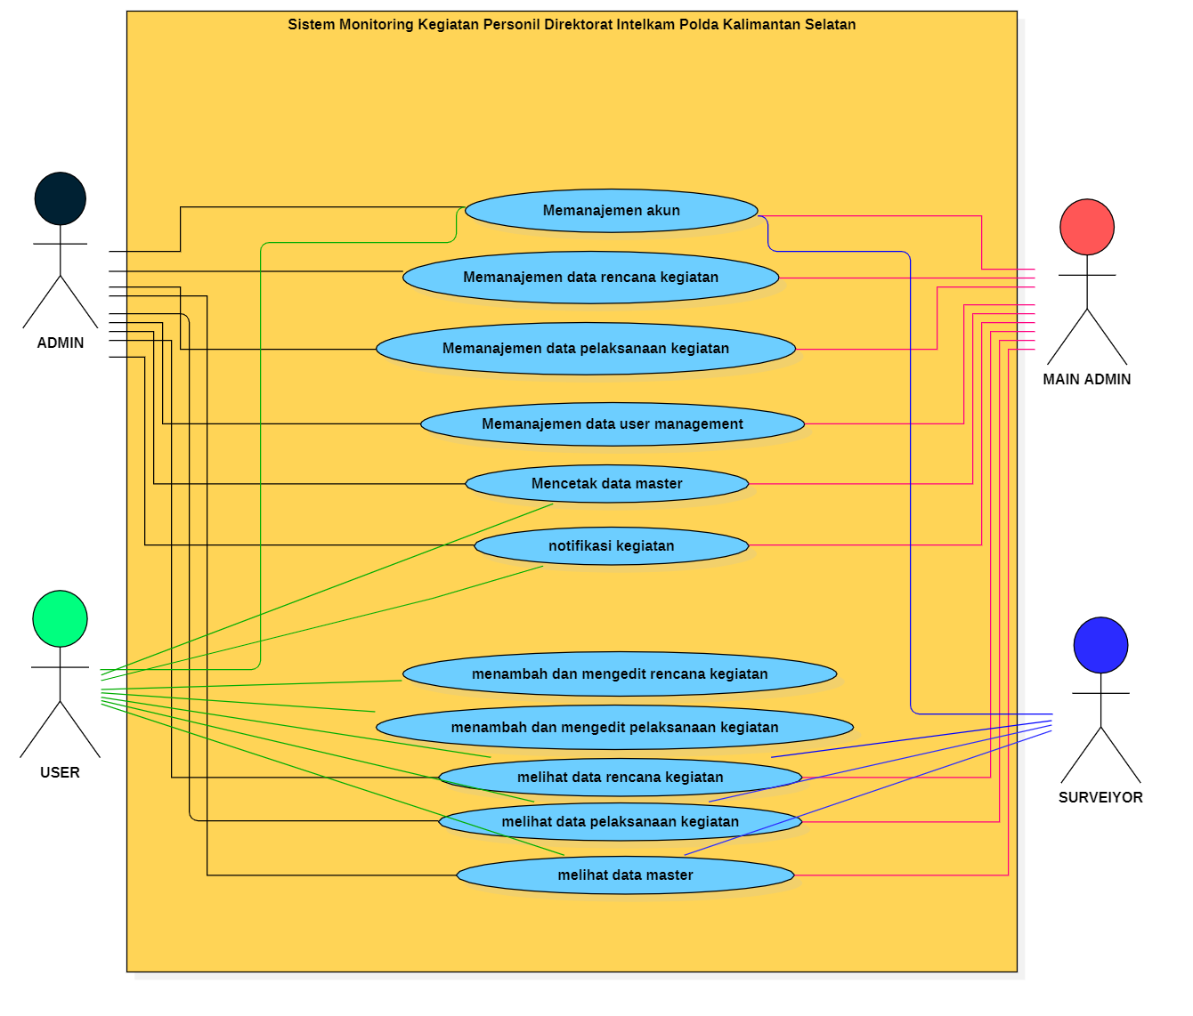

**Gambar 3. 2** Use Case dari Rancangan Sistem monitoring kegiatan personil

2) Desain activity diagram

Activity diagram merupakan teknik dalam menjabarkan logika, proses bisnis dan aliran kerja dalam banyak kasus. Yang mana dalam diagram ini biasanya lebih dijelaskan secara kompleks aktivitas bisnis yang ada. Yang mana dalam hal ini activity diagram menjelaskan mengenai aluran kerja dari sistem yang diusulkan. Activity diagram tediri dari activity diagram makro dan mikro. Activity diagram makro menggambarkan keseluruhan dari alur kerja, sedangkan activity diagram mikro menggambarkan penjabaran tiap use case yang telah dibuat. Berikut adalah activity diagram makro yang diusulkan dalam sistem ini.

**Gambar 3. 3** Activity Diagram Makro

### **3.2.2 *Diagram* *Activity***

Berikut activity diagram mikro untuk setiap aktivitas yang dilakukan pada usulan sistem, yaitu:

a) UC001 – Memanajemen akun

UC001 – Adalah use case dimana Main Admin,Admin, dan User dapat mengatur dan mengubah data profilnya.

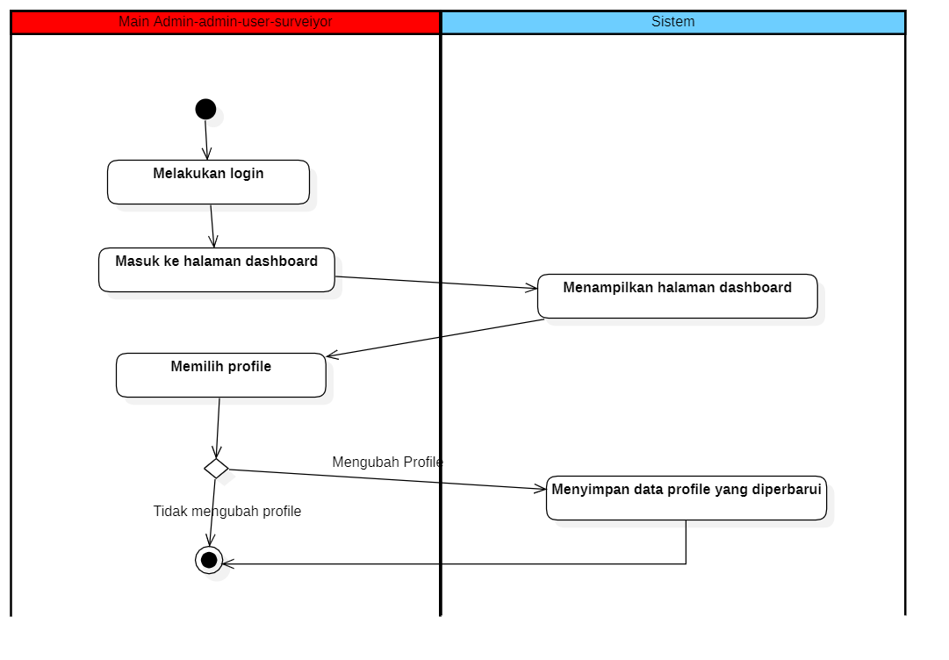

**Gambar 3. 5** Activity Diagram UC001

a) UC002 – Memanajemen data rencana kegiatan

UC002 – Adalah use case dimana Main Admin dan Admin memanajemen data di dalam menu rencana kegiatan yaitu menambahkan, melihat, menghapus, dan mengedit data.

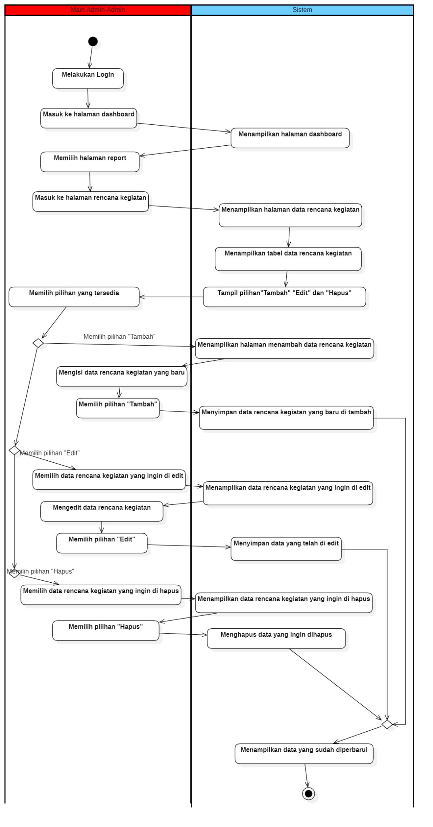

**Gambar 3. 6** Activity Diagram UC002

a) UC003 – Memanajemen data pelaksanaan kegiatan

UC003 – Adalah use case dimana Main Admin dan Admin memanajemen data di dalam menu pelaksanaan kegiatan yaitu menambahkan, melihat, menghapus, dan mengedit data.

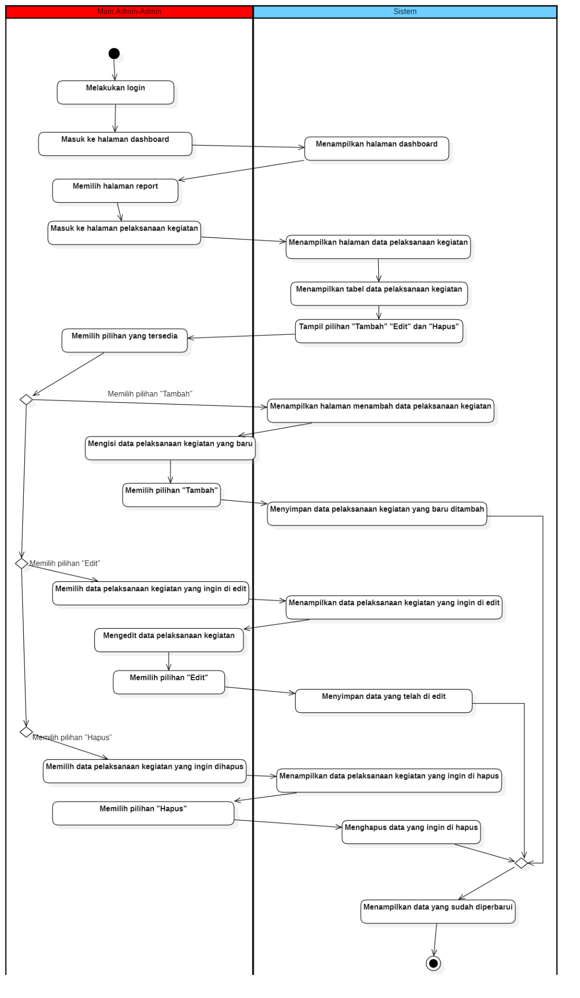

**Gambar 3. 7** Activity Diagram UC003

a) UC004 – Melihat data master

UC004 – Adalah use case dimana Main admin,admin,user, dan surveiyor dapat melihat tabel data master pada sistem.

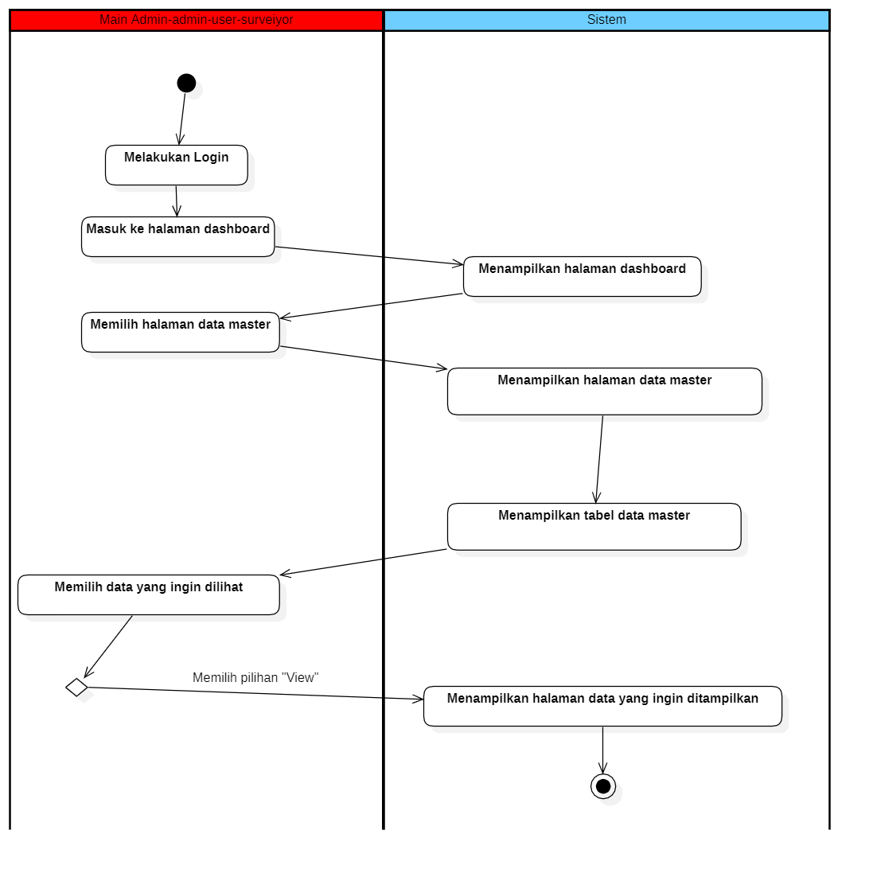

**Gambar 3. 13** Activity Diagram UC004

a) UC004 – Memanajemen data user management

UC005 – Adalah use case dimana Main Admin dan Admin memanajemen data di dalam menu User Management yaitu bisa melihat,edit,tambah,menghapus, mengexport dan import data excel ke dalam sistem.

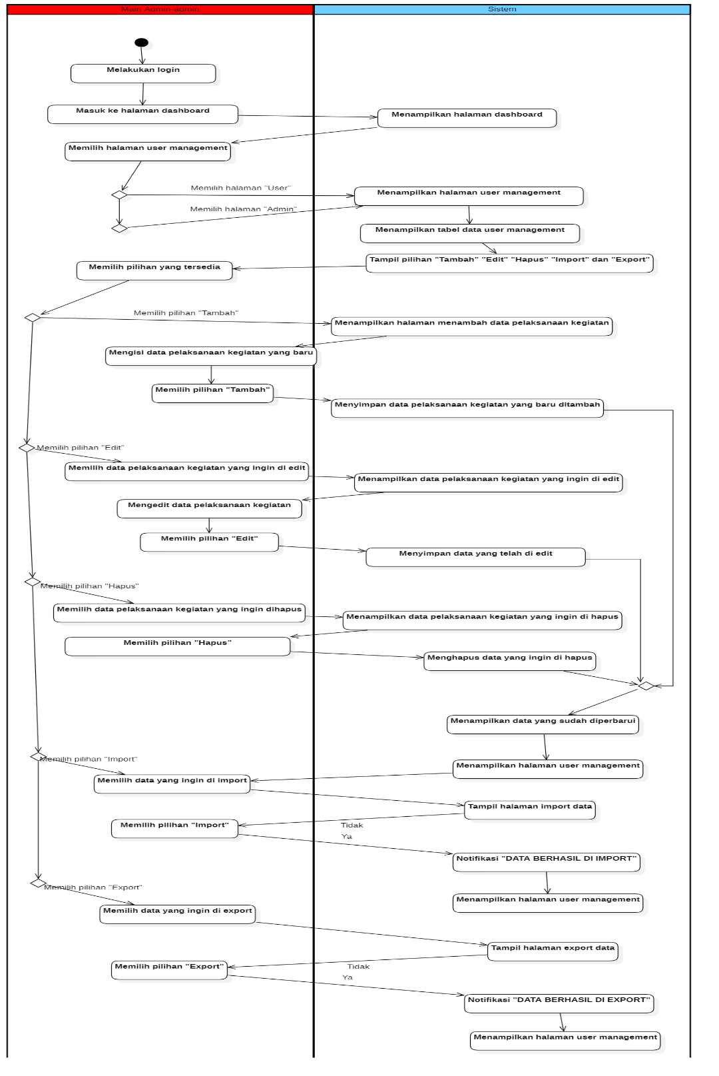

**Gambar 3. 9** Activity Diagram UC005

a) UC006 – Menambah dan mengedit rencana kegiatan

UC006 – Adalah use case dimana User memanajemen data di dalam menu rencana kegiatan yaitu menambahkan, melihat, dan mengedit data. disini user tidak bisa untuk menghapus data seperti actor Main Admin dan Admin.

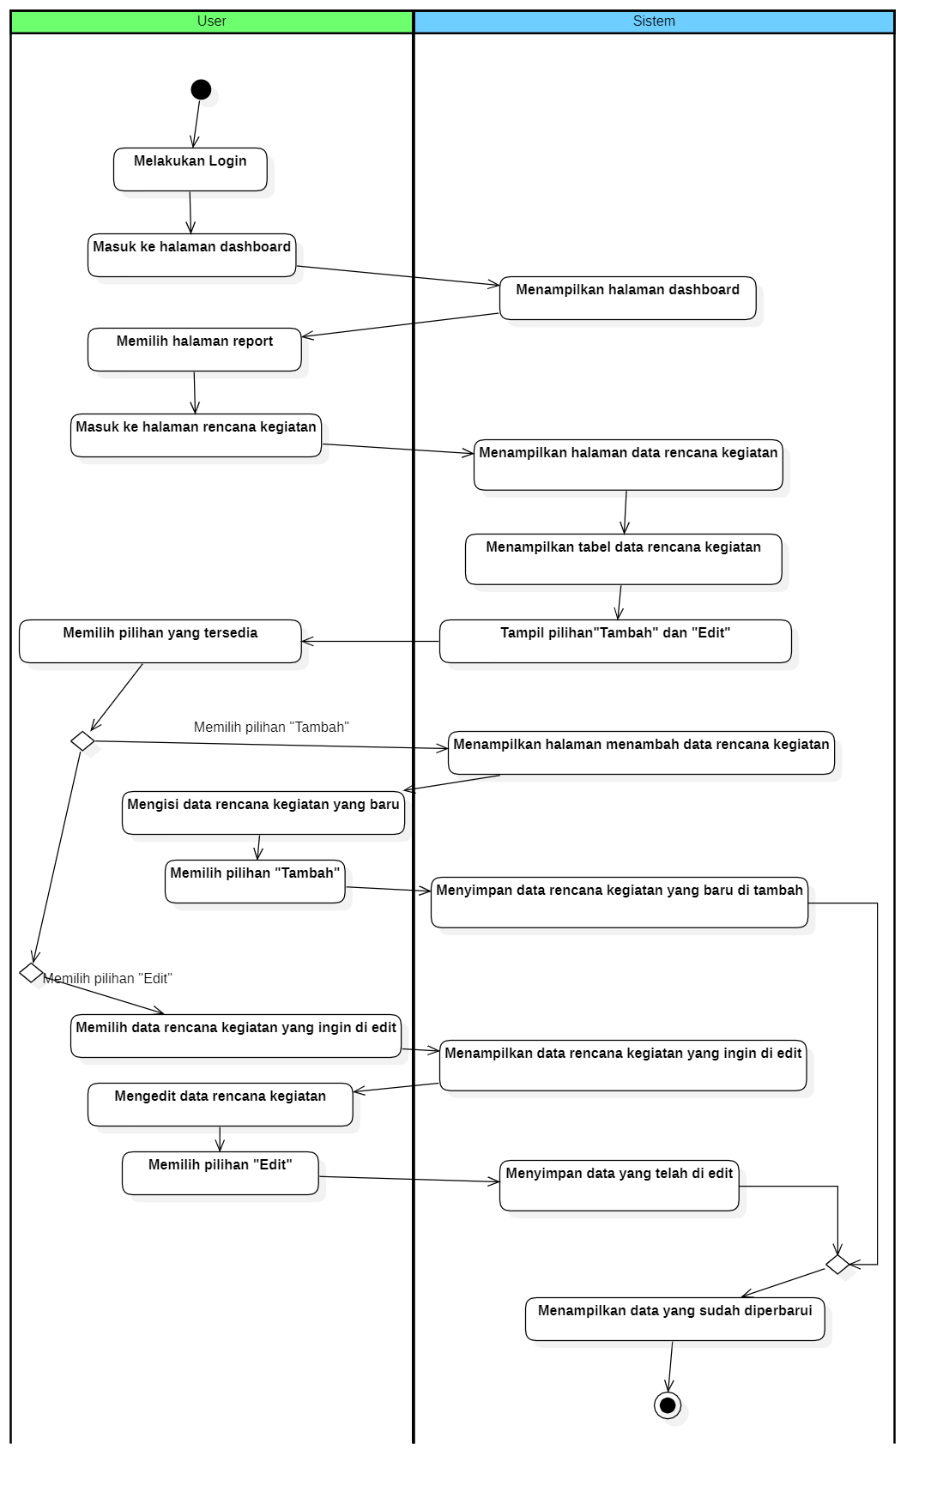

**Gambar 3. 10** Activity Diagram UC006

a) UC007 – Menambah dan mengedit pelaksanaan kegiatan

UC007 – Adalah use case dimana User memanajemen data di dalam menu pelaksanaan kegiatan yaitu menambahkan, melihat, dan mengedit data. disini user tidak bisa untuk menghapus data seperti actor Main Admin dan Admin.

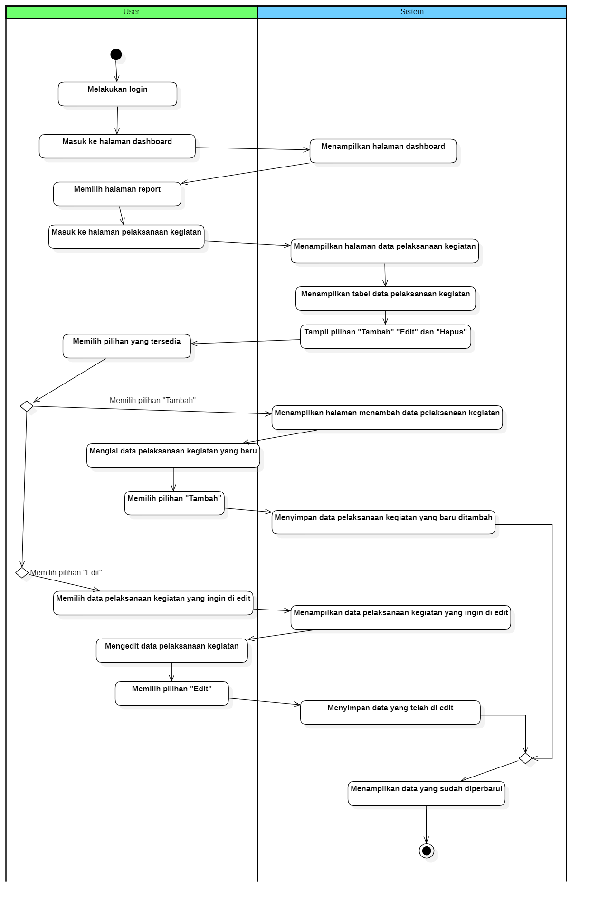

**Gambar 3. 11** Activity Diagram UC007

a) UC008 – Notifikasi kegiatan

UC008 – Adalah use case dimana Main Admin,Admin, dan User mendapatkan notifikasi dari sistem mengenai pelaksanaan kegiatan telah dilaksanakan.

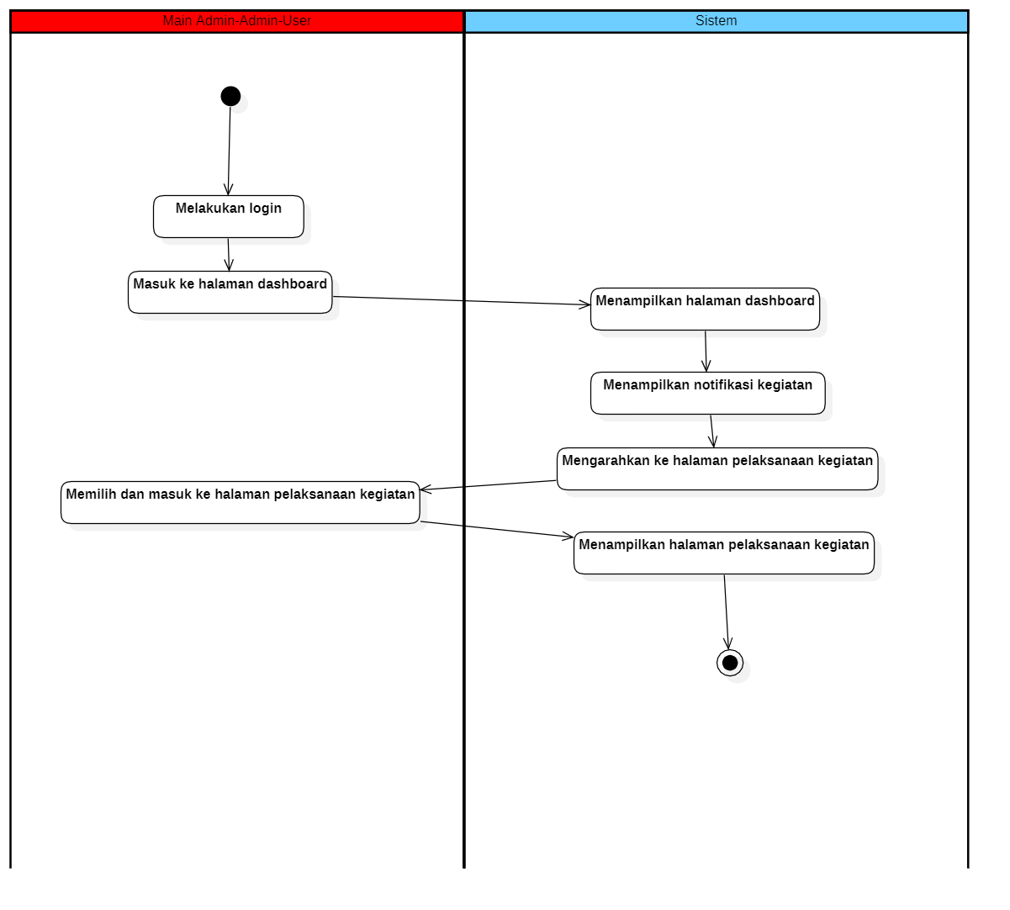

**Gambar 3. 12** Activity Diagram UC008

a) UC009 – Mencetak data master

UC009 – Adalah Use case ketika Main Admin,Admin, dan User akan mencetak/memprint data yang di inginkan didalam halaman data master.

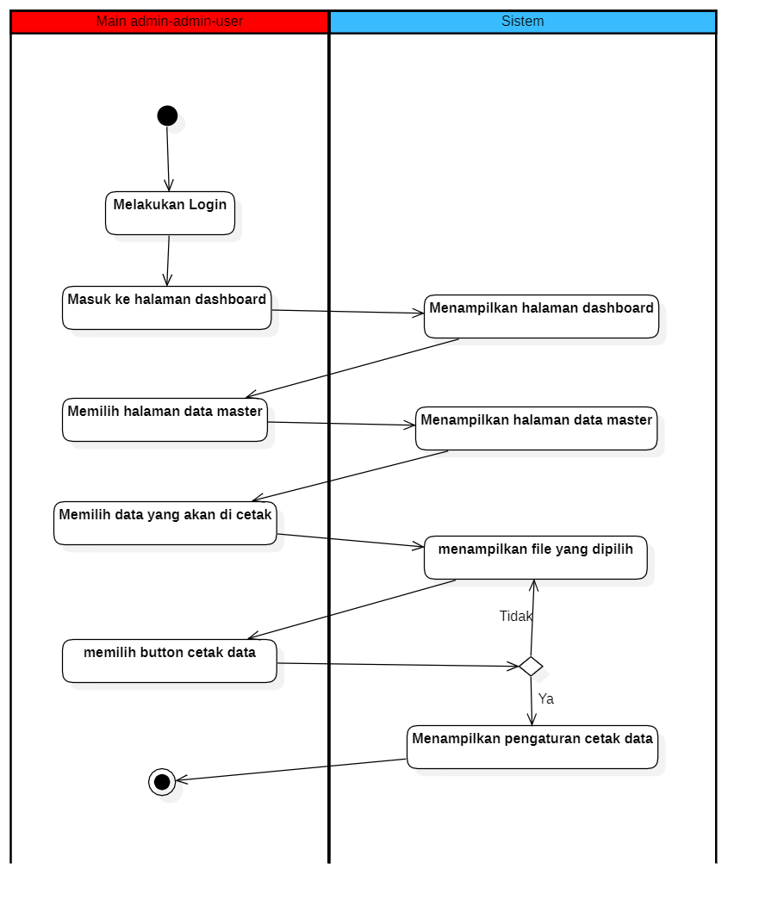

**Gambar 3. 13** Activity Diagram UC009

a) UC010 – Melihat data rencana kegiatan

UC010 – Adalah Use case ketika Main Admin,Admin,surveiyor dan User melihat/view data rencana kegiatan yang di inginkan.

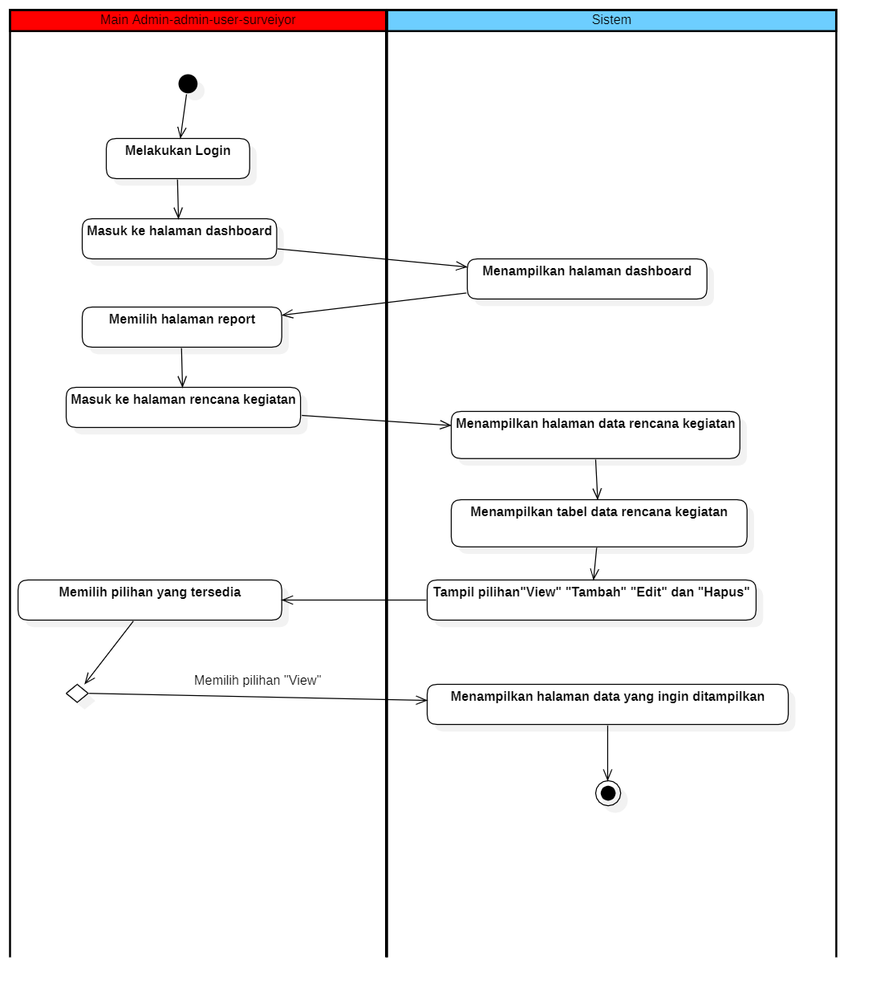

**Gambar 3. 13** Activity Diagram UC010

a) UC011 – Melihat data pelaksanaan kegiatan

UC011 – Adalah Use case ketika Main Admin,Admin,surveiyor dan User melihat/view data pelaksanaan kegiatan yang di inginkan.

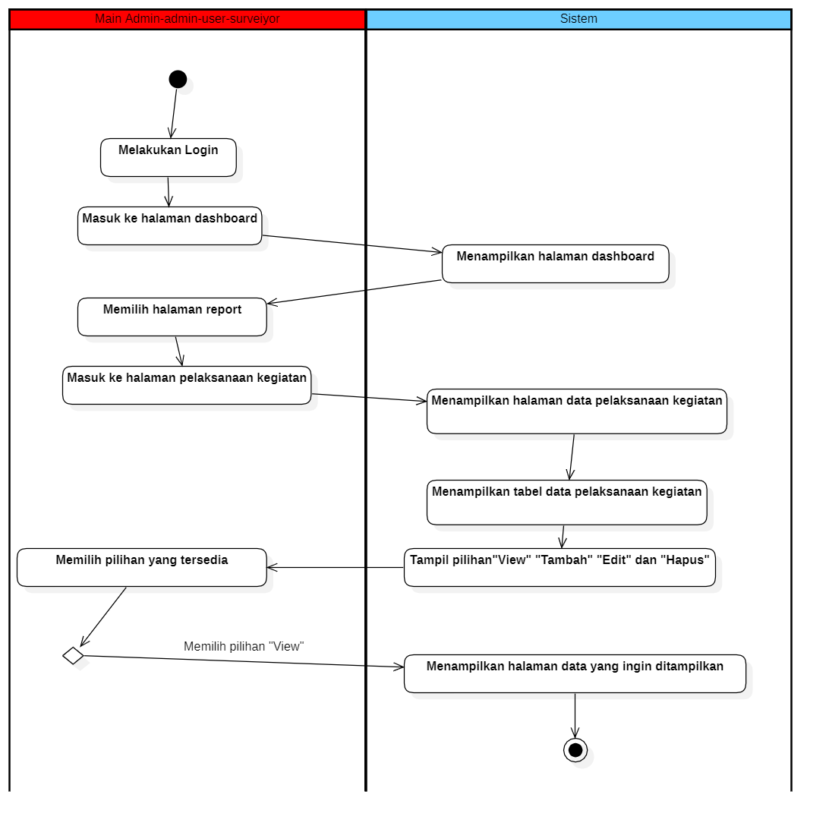

**Gambar 3. 13** Activity Diagram UC011

### **3.2.3 Desain Perancangan Basis Data**

Basis data yang dirancang berfungsi untuk dapat menampung data pegawai, pengajuan cuti, dan kenaikan pangkat dengan baik agar bisa disajikan di dalam sistem informasi. Basis data yang digunakan adalah MySQL. Perancangan basis data meliputi perancangan entitas dan atributnya, perancangan format tipe data dan panjang field, perancangan diagram CDM serta PDM. Alat bantu untuk menggambar CDM dan PDM adalah Database Modeler.

1) Perancangan CDM

CDM merupakan proses untuk membangun perancangan model data secara konseptual yang digunakan dalam pengolahan sistem informasi yang dibuat secara independent. Dalam sistem informasi persuratan CDM dibangun guna menjelaskan bagaimana struktur tabel yang dimiliki beserta relasinya dengan tabel lainnya. Berikut tabel identifikasi entitas

**Tabel 3. 2** Identifikasi Entitas

|  |  |  |
| --- | --- | --- |
| **No** | **Nama Entitas** | **Keterangan** |
| 1 | user | Merupakan entitas yang berisi data diri dari seorang user. |
| 2 | admin | Merupakan entitas yang berisi data diri dari seorang admin. |
| 3 | surveiyor | Merupakan entitas yang berisi data diri dari seorang surveiyor. |
| 4 | role | Merupakan entitas yang berisi data role (user,admin,dan surveiyor) |
| 5 | rencana_kegiatan | Merupakan entitas yang berisi data dari sebuah rencana kegiatan yang akan dilaksanakan di direktorat intelkam. |
| 6 | pelaksanaan_kegiatan | Merupakan entitas yang berisi data dari kegiatan yang telah dilaksanakan anggota atau personil di direktorat intelkam. |
| 7 | data_master | Merupakan entitas yang berisi dari kumpulan semua kegiatan seperti rencana kegiatan dan pelaksanaan kegiatan. |
| 8 | jenis_kegiatan | Merupakan entitas yang berisi data dari sebuah jenis kegiatan. |

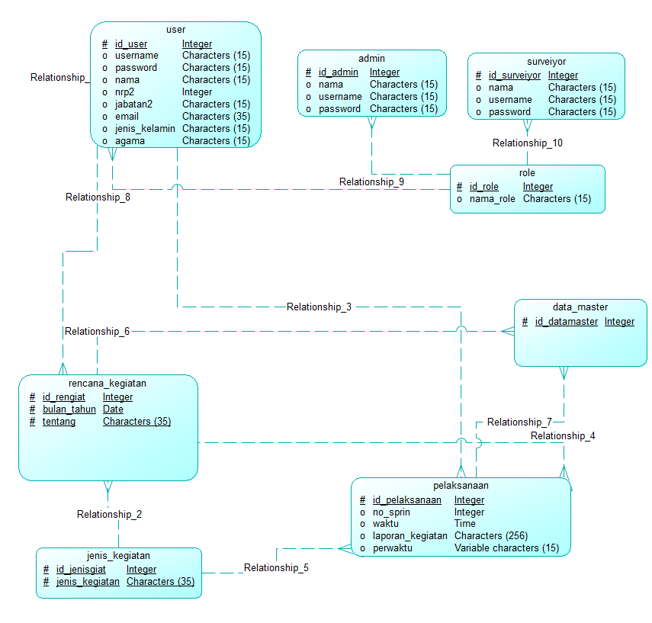

**Gambar 3. 21** Perancangan CDM

2) Perancangan PDM

Perancangan PDM merupakan tahapan guna mengimplementasikan hasil perancangan basis data secara logis secara fisik pada media penyimpanan eksternal sesuai dengan DBMS yang digunakan. Berikut PDM yang digunakan dalam Sistem Persuratan. Berikut adalah tabel yang ada dalam PDM sistem persuratan:

**Tabel 3. 3** user

|  |  |  |  |  |  |
| --- | --- | --- | --- | --- | --- |
| **No** | **Nama Field** | **Type** | **Size** | **Primary Key** | **Foreign Key** |
| 1 | id_user | INT |  | TRUE |  |
| 2 | Username | CHAR | 15 |  |  |
| 3 | Password | CHAR | 15 |  |  |
| 4 | Nama | CHAR | 15 |  |  |
| 5 | Nrp | INT |  |  |  |
| 6 | Jabatan | CHAR | 15 |  |  |
| 7 | Email | CHAR | 35 |  |  |
| 8 | jenis_kelamin | CHAR | 15 |  |  |
| 9 | Agama | CHAR | 15 |  |  |

**Tabel 3. 4** rencana_kegiatan

|  |  |  |  |  |  |
| --- | --- | --- | --- | --- | --- |
| **No** | **Nama Field** | **Type** | **Size** | **Primary Key** | **Foreign Key** |
| 1 | id_rengiat | INT |  | TRUE |  |
| 2 | bulan_tahun | DATE |  | TRUE |  |
| 3 | Tentang | CHAR | 35 | TRUE |  |
| 4 | id_user | INT | 100 |  | TRUE |
| 5 | jenis_kegiatan | CHAR | 35 |  | TRUE |
| 6 | id_jenisgiat | INT |  |  | TRUE |

**Tabel 3. 5** pelaksanaan_kegiatan

|  |  |  |  |  |  |
| --- | --- | --- | --- | --- | --- |
| **No** | **Nama Field** | **Type** | **Size** | **Primary Key** | **Foreign Key** |
| 1 | id_pelaksanaan | INT |  | TRUE |  |
| 2 | jenis_kegiatan | CHAR | 35 |  | TRUE |
| 3 | id_jenisgiat | INT |  |  | TRUE |
| 4 | bulan_tahun | DATE |  |  | TRUE |
| 5 | Tentang | CHAR | 35 |  | TRUE |
|  | id_user | INT |  |  | TRUE |
|  | no_sprin | INT |  |  |  |
|  | Waktu | TIME |  |  |  |
|  | laporan_kegiatan | CHAR | 256 |  |  |
|  | Perwaktu | VARCHAR | 15 |  |  |

**Tabel 3. 6** data_master

|  |  |  |  |  |  |
| --- | --- | --- | --- | --- | --- |
| **No** | **Nama Field** | **Type** | **Size** | **Primary Key** | **Foreign Key** |
| 1 | id_datamaster | INT |  | TRUE |  |
| 2 | id_rengiat | INT |  |  | TRUE |
| 3 | id_pelaksanaan | INT |  |  | TRUE |

**Tabel 3. 7** jenis_kegiatan

|  |  |  |  |  |  |
| --- | --- | --- | --- | --- | --- |
| **No** | **Nama Field** | **Type** | **Size** | **Primary Key** | **Foreign Key** |
| 1 | id_jenisgiat | INT |  | TRUE |  |
| 2 | jenis_kegiatan | CHAR |  | TRUE |  |

**Tabel 3. 8** Admin

|  |  |  |  |  |  |
| --- | --- | --- | --- | --- | --- |
| **No** | **Nama Field** | **Type** | **Size** | **Primary Key** | **Foreign Key** |
| 1 | id_admin | INT |  | TRUE |  |
| 2 | id_role | INT |  |  | TRUE |
| 3 | nama | CHAR | 15 | TRUE |  |
| 4 | username |  | 15 |  |  |
| 5 | password |  | 15 |  |  |

**Tabel 3. 9** surveiyor

|  |  |  |  |  |  |
| --- | --- | --- | --- | --- | --- |
| **No** | **Nama Field** | **Type** | **Size** | **Primary Key** | **Foreign Key** |
| 1 | id_surveiyor | INT |  | TRUE |  |
| 2 | id_role | INT |  |  | TRUE |
| 3 | nama | CHAR | 15 | TRUE |  |
| 4 | username |  | 15 |  |  |
| 5 | password |  | 15 |  |  |

**Tabel 4. 0** role

|  |  |  |  |  |  |
| --- | --- | --- | --- | --- | --- |
| **No** | **Nama Field** | **Type** | **Size** | **Primary Key** | **Foreign Key** |
| 1 | id_role | INT |  | TRUE |  |
| 2 | nama_role | INT |  |  |  |

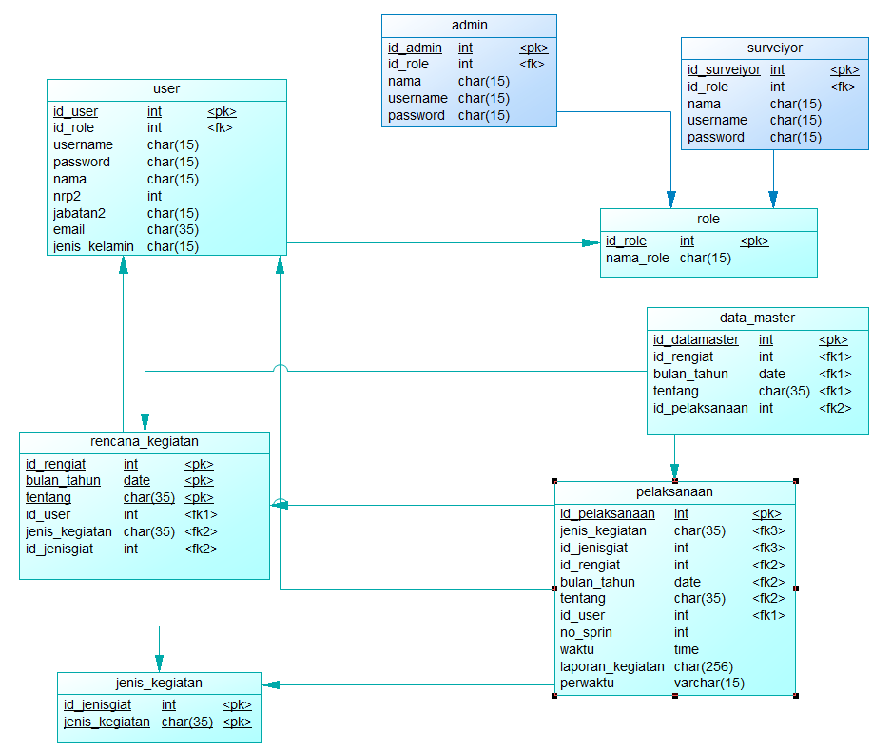

**Gambar 3. 22** Fisikal Data Model

### **3.2.4 Desain *Interface* Antarmuka**

Antarmuka pengguna, berfungsi untuk memasukan pengetahuan baru ke dalam sistem, menampilkan penjelasan sistem, dan memberikan panduan pemakaian sistem secara menyeluruh langkah demi langkah, sehingga pengguna mengerti apa yang akan dilakukan terhadap suatu sistem.

1) Halaman Awal Sistem

Halaman ini muncul ketika user pertama kali mengakses sistem yang mana dalam halaman ini menampilkan halaman untuk menuju halaman login.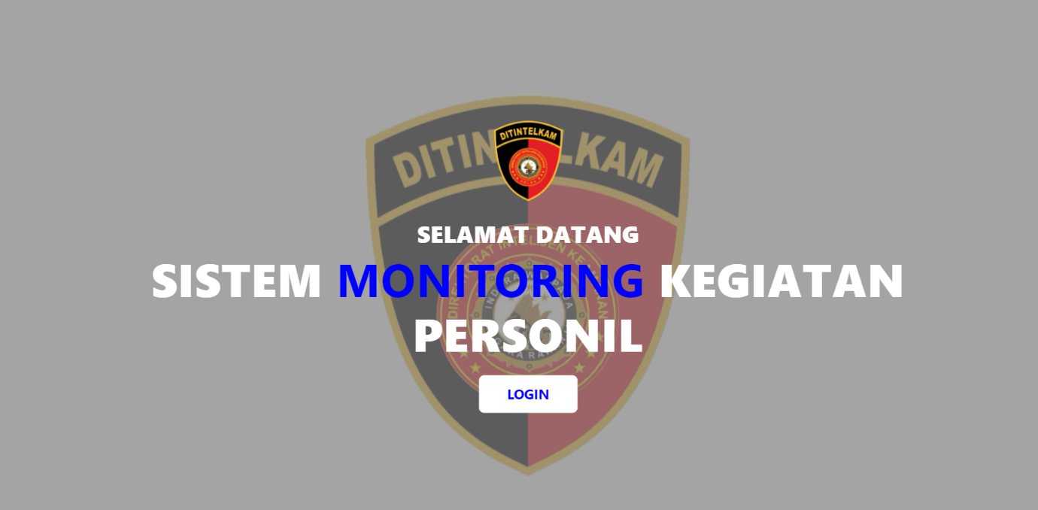

**Gambar 3. 23** Halaman Awal Sistem

2) Perancangan Halaman Login

Halaman ini muncul setelah user sebelumnya menekan tulisan login pada halaman awal sistem, yang mana dalam halaman ini menampilkan halaman keamanan untuk mengisi username dan password untuk menuju halaman beranda.

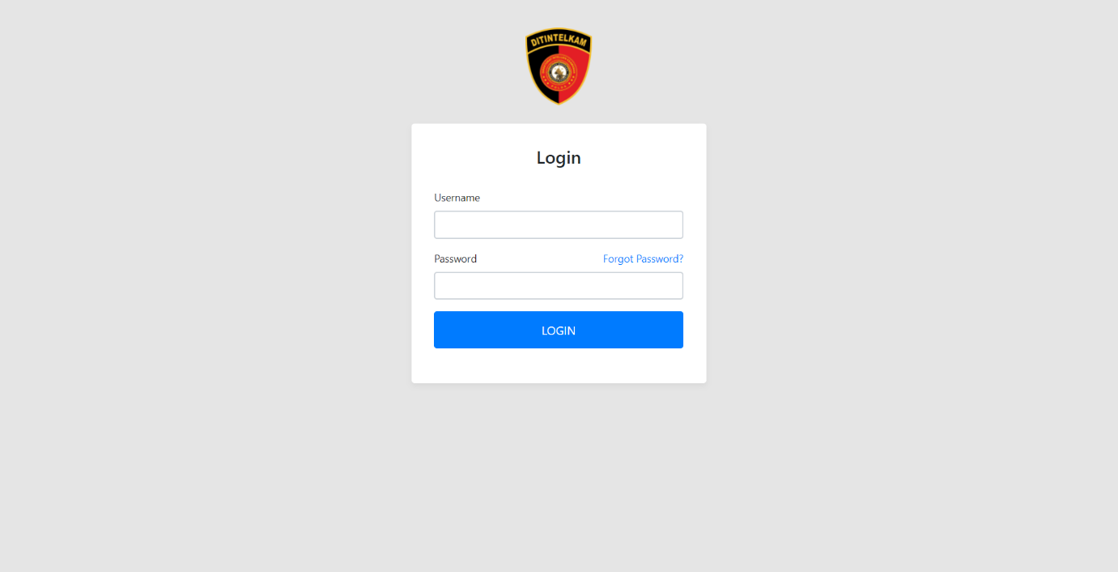

**Gambar 3. 24** Rancangan Halaman Login

3) Rancangan Halaman Forgot Password

Halaman ini muncul setelah user sebelumnya menekan tulisan forgot password pada halaman login, yang mana dalam halaman ini menampilkan halaman keamanan untuk mengisi username atau nomor telpon untuk mengganti password.

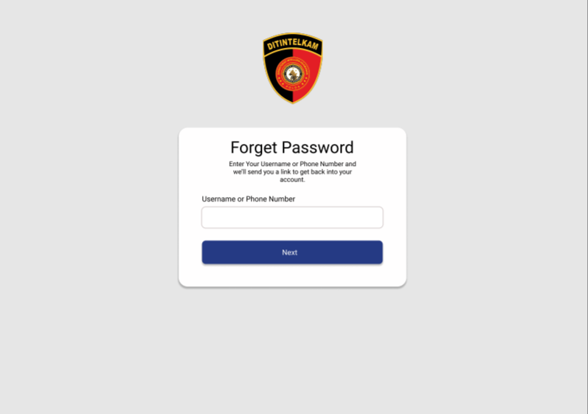

**Gambar 3. 25** Rancangan Halaman Forgot Password

4) Rancangan Halaman dashboard

Halaman ini akan muncul ketika pengguna berhasil memasukkan username dan password yang sesuai dengan database sistem. Yang mana di halaman ini ditampilkan halaman-halaman yang dapat diakses oleh pihak anggota personil.

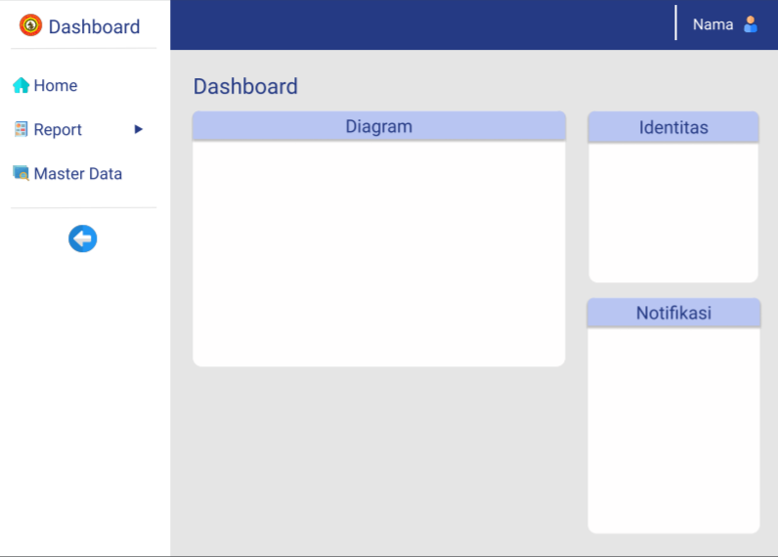

**Gambar 3. 26** Halaman dashboard

5) Rancangan Halaman Rencana Kegiatan

Halaman ini muncul setelah user sebelumnya menekan halaman rencana kegiatan pada menu report, yang mana dalam halaman ini menampilkan halaman untuk menambah,mengedit,melihat dan menghapus data pada rencana kegiatan.

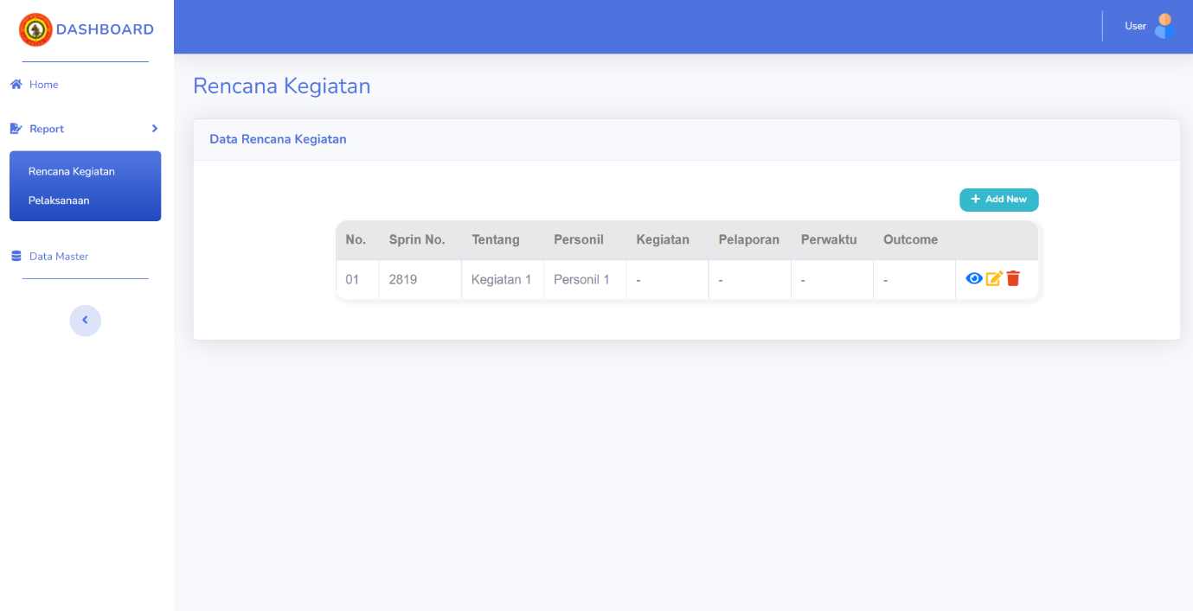

**Gambar 3. 27** Rancangan Halaman Rencana Kegiatan

6) Rancangan Halaman pelaksanaan kegiatan

Halaman ini muncul setelah user sebelumnya menekan halaman pelaksanaan kegiatan pada menu report, yang mana dalam halaman ini menampilkan halaman untuk menambah,mengedit,melihat dan menghapus data pada pelaksanaan kegiatan.

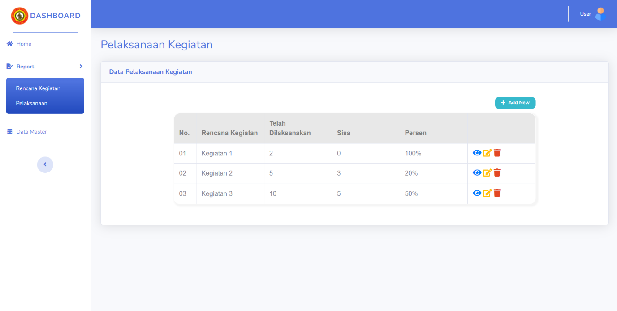

**Gambar 3. 28** Rancangan Halaman pelaksanaan kegiatan

7) Rancangan Halaman User Management(Data User)

Halaman ini muncul setelah user sebelumnya menekan halaman user pada menu User Management, yang mana dalam halaman ini menampilkan halaman untuk menambah,mengedit,melihat,menghapus,import excel, dan export excel data.

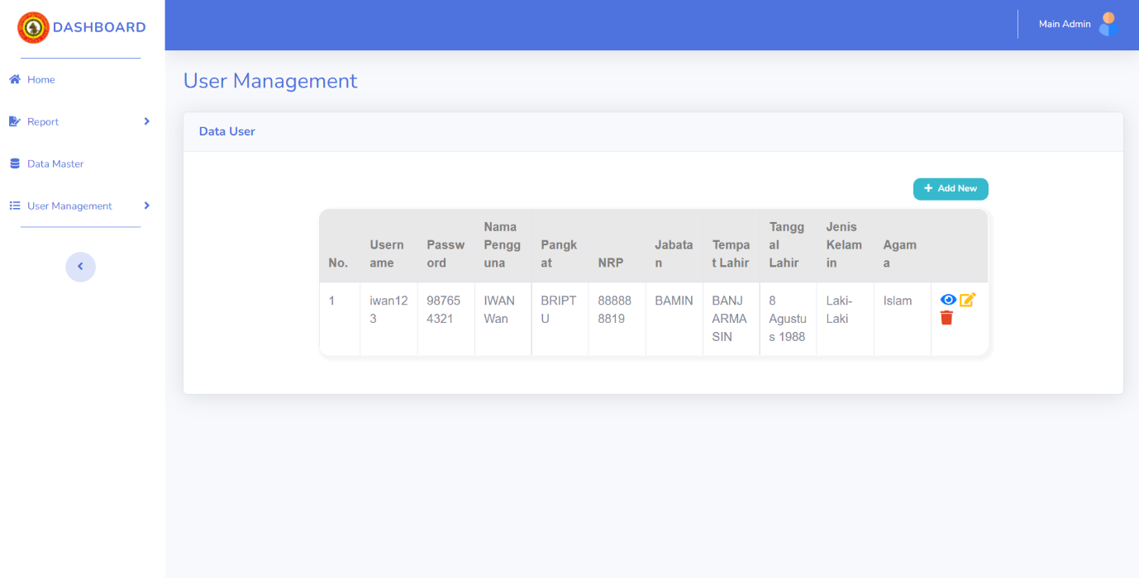

**Gambar 3. 29** Rancangan Halaman User Management (Data User)

8) Rancangan Halaman User Management (Data Admin)

Halaman ini muncul setelah user sebelumnya menekan halaman user pada menu User Management, yang mana dalam halaman ini menampilkan halaman untuk menambah,mengedit,melihat,menghapus,import excel, dan export excel data.

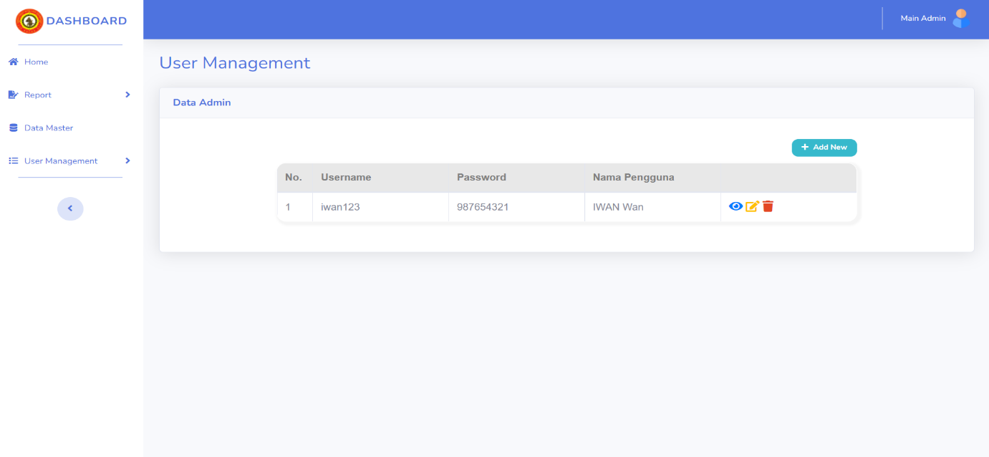

**Gambar 3. 30** Rancangan Halaman User Management(Data Admin)

9) Rancangan Halaman Utama Profile

Halaman *profile* menampilkan informasi biodata yang telah diisikan sebelumnya. Halaman ini menampilkan informasi data pengguna diantaranya adalah foto *profile*, nama, email,jabatan,tempat lahir dan tanggal lahir. Pada halaman ini pengguna dapat melakukan manajemen data pribadi yang diantaranya mengupload foto dan mengubah data pribadi.

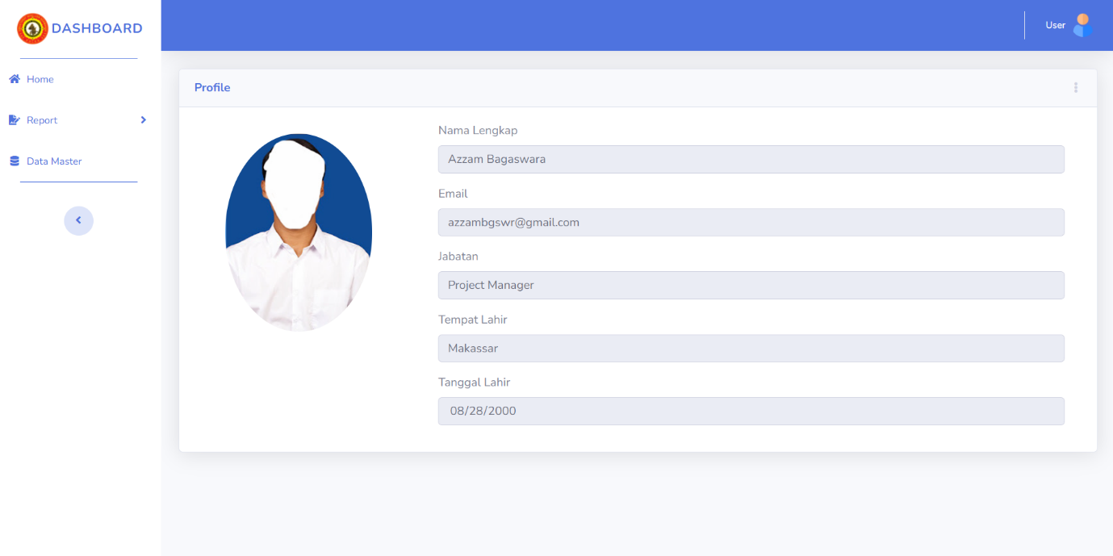

**Gambar 3. 31** Rancangan Halaman Profile

10) Rancangan Halaman Data Master

Halaman ini muncul setelah user sebelumnya menekan halaman data master, yang mana dalam halaman ini menampilkan halaman untuk menambah,mengedit,melihat,menghapus,dan mencetak data.

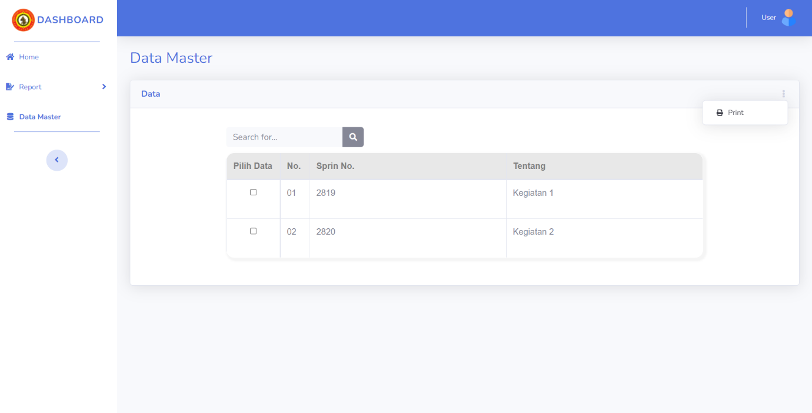

**Gambar 3. 32** Rancangan Halaman Data Master

11) Rancangan Halaman Change Password

Halaman ini muncul setelah user sebelumnya menekan halaman change password pada halaman Profile, yang mana dalam halaman ini menampilkan halaman keamanan untuk mengisi password sebelumnya, password baru, dan mengkonfirmasi password baru.

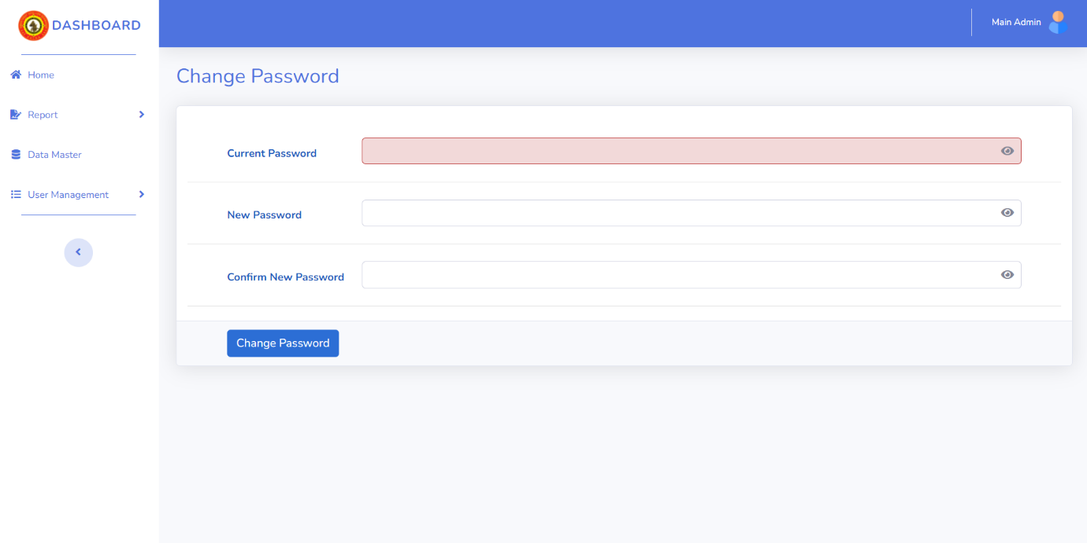

**Gambar 3. 33** Rancangan Halaman Change Password

# **BAB IV HASIL DAN PEMBAHASAN**

## **4.1 Implementasi**

### **4.1.1 Uji Coba Sistem dan Program**

### **4.1.2 Manual Program**

### **4.1.3 Manual Instalasi**

### **4.1.4 Pemeliharaan Sistem**

### **4.1.5 Pembahasan *Interface* Sistem**

# **BAB 5 PENUTUP**

## **5.1 Kesimpulan**

Berdasarkan hasil dari perancangan dan pembuatan proyek kelompok dengan judul **"Rancang Bangun Sistem Monitoring Kegiatan Personil Direktorat Intelkam Polda Kalimantan Selatan"** yang telah dilakukan, dapat disimpulkan bahwa dalam merancangan Sistem Informasi Monitoring Kegiatan Personil diawali dengan melakukan analisis kebutuhan sistem dan analisis kelayakan sistem. Setelah tahap analisis, dilanjutkan dengan melakukan tahap perancangan yang diawali dengan menggunakan metode perancangan *UML*. Kemudian dilakukan perancangan basis data dan perancangan antarmuka sistem.

Setelah tahap analisis dan perancangan, tahap selanjutnya yaitu implementeasi sistem dengan menggunakan *framework Laravel* dengan Bahasa pemrograman *PHP* serta dengan *database MySQL.*Dimana hasilnya diperolehlah sebuah sistem ini yang dapat memudahkan pengajuan peminjaman dan pengembalian barang laboratorium di Direktorat Intelkam Polda Kalimantan Selatan. Serta data – data tersebut dapat terarsip dengan baik dikarenkan sistem ini sudah menggunakan *database*. Kemudian dilanjutkan dengan pengujian sistem yang dilakukan dengan metode *Black Box Testing* untuk menguji sistem yang telah dirancang. Tujuan dengan pengujian sistem ini adalah melakukan pemeriksaan pada sistem, apakah sistem yang telah dirancang dan dibangun sesuai dengan harapan dan hasil tahap analisis.

## **5.2 Saran**

Saran pada proyek kelompok ini yaitu sistem informasi yang dibangun lebih dapat dikembangkan lagi dari berbagai aspek, diantaranya:

1. Sistem informasi ini diharapkan dapat digunakan juga oleh Direktorat lainnya di Polda Kalimantan Selatan.
2. Diharapkan untuk kedepannya sistem informasi ini dapat ditambahkan fitur–fitur lain seperti fitur *chat* yang berguna untuk memudahkan interaksi antara Admin dan User yang menggunakan sistem.

# **DAFTAR PUSTAKA**

1. BPS.Rara-rataKelembapanUdara. https://lampung.bps.go.id/dynamictable/2017/03/27/108/ratarata-kelembaban-udara-diprovinsi-lampung-2010-2018.html. Diakses pada 03 Maret 2019

# **LAMPIRAN**

## **Lampiran 1.**

## **Lembar Konsultasi Bimbingan Proyek Kelompok Dosen Pembimbing**

## **Lampiran 2.**

## **Lembar Kerangka Acuan Kerja Proyek Kelompok dan Praktek Kerja Lapangan**

## **Lampiran 3. Jadwal Proyek Kelompok**